International Online Copyright Office
INTEROCO
(European Union, Germany, Berlin)

ЭЛЕКТРОННЫЙ ОБЪЕКТ ДЕПОНИРОВАНИЯ

(реферат)

ПРОИЗВЕДЕНИЕ НАУКИ

«Технология Производства Промышленной Термоусадочной Пленки МагнаПак Шринк» /
"MagnaPak Shrink Industrial Shrink
Wrap Production Technology"
Автор: Пранов Вадим Алексеевич – 50%
Костогрыз Алексей Альбертович – 50%
Правообладатель: Пранов Вадим Алексеевич – 50%
Костогрыз Алексей Альбертович – 50%

INTEROCO - 2024

СТРУКТУРА ДОКУМЕНТА

ПРАВОУСТАНАВЛИВАЮЩАЯ ИНФОРМАЦИЯ

- АННОТАЦИЯ

- ОСНОВНЫЕ ПОНЯТИЯ

- АНАЛИЗ БЛИЖАЙШИХ АНАЛОГОВ

- АКТУАЛЬНОСТЬ И СУЩНОСТЬ РАЗРАБОТКИ

- ЮРИДИЧЕСКИЕ ОСНОВАНИЯ

- ИСТОЧНИКИ ИСПОЛЬЗОВАННОЙ ЛИТЕРАТУРЫ

- ИНФОРМАЦИЯ ОБ ЭКСПЕРТЕ

ПРАВОУСТАНАВЛИВАЮЩАЯ ИНФОРМАЦИЯ
Вид объекта | Произведение науки
Название: | «Технология Производства Промышленной Термоусадочной Пленки МагнаПак Шринк»  "MagnaPak Shrink Industrial Shrink  Wrap Production Technology"
Автор(ы): | Пранов Вадим Алексеевич – 50%,  Костогрыз Алексей Альбертович – 50%/  Pranov Vadim – 50%, Kostogryz Alexey – 50%  Адрес: Россия, г. Санкт-Петербург
Правообладатель: | Пранов Вадим Алексеевич – 50%,  Костогрыз Алексей Альбертович – 50%/  Pranov Vadim – 50%, Kostogryz Alexey – 50%  Адрес: Россия, г. Санкт-Петербург
Дата депонирования Международного депозитария "INTEROCO"  (Европейский союз, Берлин): | 2024
Произведения науки как объекты авторского права предусмотрены в следующих нормативно-правовых актах

Бернская конвенция по охране литературных и художественных произведений (1971 г.) | Статья 2  (1) Термин «литературные и художественные произведения» охватывает любую продукцию в области литературы, науки и искусства, вне зависимости от способа и формы ее выражения, включая: книги, брошюры и другие письменные произведения; лекции, обращения, проповеди и другие подобного рода произведения; драматические и музыкально-драматические произведения; хореографические произведения и пантомимы; музыкальные сочинения с текстом или без текста; кинематографические произведения, к которым приравниваются произведения, выраженные способом, аналогичным кинематографии; рисунки, произведения живописи, архитектуры, скульптуры, гравирования и литографии; фотографические произведения, к которым приравниваются произведения, выраженные способом, аналогичным фотографии; произведения прикладного искусства; иллюстрации, карты, планы, эскизы и пластические произведения, относящиеся к географии, топографии, архитектуре или наукам.
Гражданский кодекс Российской Федерации (часть четвертая) от 18.12.2006 N 230-ФЗ | Статья 1259. Объекты авторских прав  1. Объектами авторских прав являются произведения науки, литературы и искусства независимо от достоинств и назначения произведения, а также от способа его выражения.  Статья 1256. Действие исключительного права на произведения науки, литературы и искусства на территории Российской Федерации  1. Исключительное право на произведения науки, литературы и искусства распространяется:  1) на произведения, обнародованные на территории Российской Федерации или необнародованные, но находящиеся в какой-либо объективной форме на территории Российской Федерации, и признается за авторами (их правопреемниками) независимо от их гражданства;  2) на произведения, обнародованные за пределами территории Российской Федерации или необнародованные, но находящиеся в какой-либо объективной форме за пределами территории Российской Федерации, и признается за авторами, являющимися гражданами Российской Федерации (их правопреемниками);  3) на произведения, обнародованные за пределами территории Российской Федерации или необнародованные, но находящиеся в какой-либо объективной форме за пределами территории Российской Федерации, и признается на территории Российской Федерации за авторами (их правопреемниками) - гражданами других государств и лицами без гражданства в соответствии с международными договорами Российской Федерации.  Статья 1257. Автор произведения  Автором произведения науки, литературы или искусства признается гражданин, творческим трудом которого оно создано. Лицо, указанное в качестве автора на оригинале или экземпляре произведения либо иным образом в соответствии с пунктом 1 статьи 1300 настоящего Кодекса, считается его автором, если не доказано иное.
В соответствии с вышеуказанными международными и национальными правовыми документами, произведение науки, как объект авторского права, должно:
- быть результатом творческой деятельности;
- существовать в какой-либо объективной форме.

Рассматриваемое произведение науки соответствует требованиям признания в качестве объекта авторского права и интеллектуальной собственности, согласно ст. 1255-1257 Гражданского кодекса Российской Федерации от 18.12.2006 N 230-ФЗ.
Результат творческой деятельности, новизна, актуальность, сферы применения Произведение Науки «Технология Производства Промышленной Термоусадочной Пленки МагнаПак Шринк» указанные в настоящем заключении подтверждены международным свидетельством о депонировании авторского произведения.
Изучение объективной формы выражения Произведения Науки «Технология Производства Промышленной Термоусадочной Пленки МагнаПак Шринк» по итогам изучения материалов, а также экспертизу объекта на соответствие критериям охраноспособности провел:

Патентный эксперт,  кандидат экономических наук,  Уполномоченный представитель  INTEROCO Copyright Office | Муминов  Санджар  Файзуллаевич

(подпись, печать)

I. АННОТАЦИЯ

Произведение Науки: «Технология Производства Промышленной Термоусадочной Пленки МагнаПак Шринк» описывает разработку и производство инновационной термоусадочной плёнки, предназначенной для защиты крупногабаритного и сложноформованного промышленного оборудования во время транспортировки и хранения. Разработка пленки направлена на обеспечение высокой степени защиты от механических повреждений, ультрафиолетового излучения и погодных условий. Основное внимание в проекте уделяется упаковке нестандартного оборудования, которое трудно транспортировать и хранить с использованием традиционных методов. Плёнка МагнаПак Шринк разработана для обеспечения плотного прилегания к поверхности оборудования и предотвращения его повреждения во время перевозки. Технология производства плёнки включает использование уникального состава материалов с добавлением УФ-ингибиторов и специализированное оборудование для спайки полотен, что позволяет достигать высокого качества готовой продукции.

II. ОСНОВНЫЕ ПОНЯТИЯ

№ | Понятие | Определение
1. | Термоусадочная плёнка | плёнка, сжимающаяся при нагревании, плотно облегающая упаковываемый объект.
2. | Произведение науки | является объектом интеллектуальной собственности, зарегистрированным как произведение, защищенное авторским правом, в соответствии с Бернской конвенцией об охране литературных и художественных произведений
3. | УФ-ингибиторы | добавки, защищающие материал от разрушения под воздействием ультрафиолетового излучения.
4. | Продольная и поперечная усадка | изменение размеров плёнки в продольном и поперечном направлениях при нагревании.
5. | Спайка | процесс соединения краёв плёнок под воздействием тепла для формирования единого целого.
6. | Конвейерное производство | метод организации производственного процесса, при котором продукция последовательно проходит через все этапы обработки.
7. | Герметичный защитный контур | полностью закрытая упаковка, предотвращающая проникновение влаги и пыли.
8. | Длительное хранение | сохранение товарного вида и функциональности оборудования в течение длительного времени.
9. | Лакокрасочное покрытие | защитный и декоративный слой, наносимый на поверхность оборудования.
10. | Полиэтилен высокой плотности (ПВД) | материал, часто используемый для производства плёнок и упаковочных материалов.
11. | Тепловое оборудование | устройства, используемые для нагрева и формирования термоусадочной плёнки.

III. АНАЛИЗ БЛИЖАЙШИХ АНАЛОГОВ

В результате патентных изысканий было выявлено несколько мировых ранее зарегистрированных аналогов рассматриваемой разработки Произведение Науки «Технология Производства Промышленной Термоусадочной Пленки МагнаПак Шринк»
Аналог №: | 1
Патент №: | RU 2 733 462 C2
Дата приоритета: | 2017.01.12
Название разработки: | СОСТАВЫ НА ОСНОВЕ ПОЛИОЛЕФИНА, КЛЕЙКИЕ ВЕЩЕСТВА И ПОЛУЧАЕМЫЕ МНОГОСЛОЙНЫЕ СТРУКТУРЫ
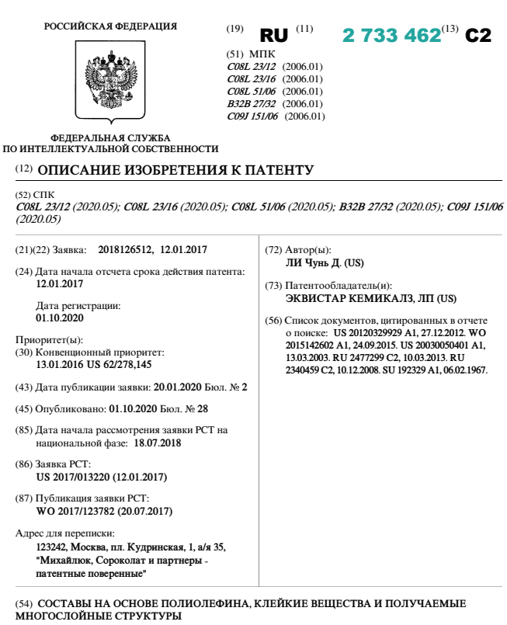
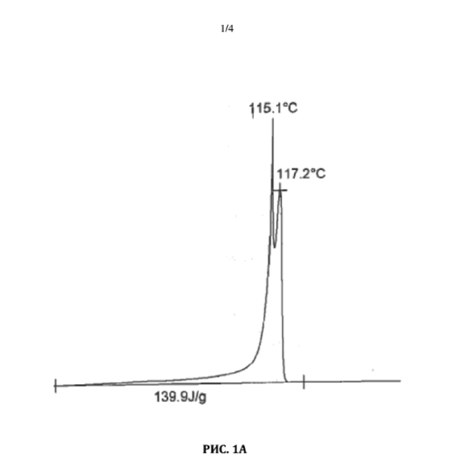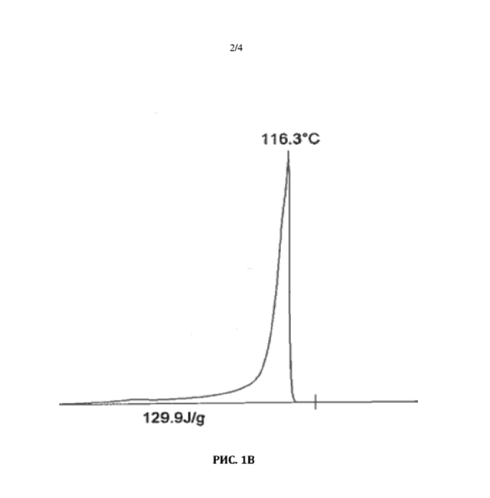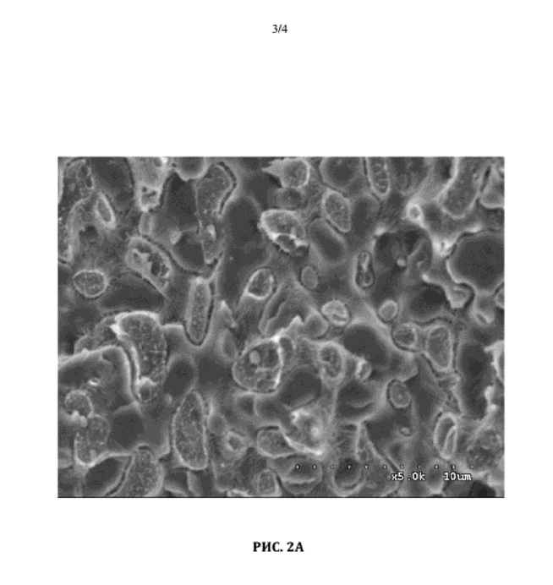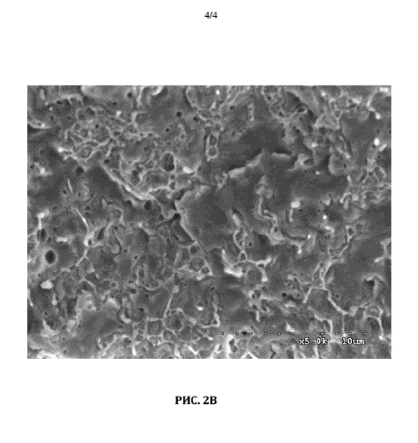

Реферат
Изобретение относится к составам на основе полиолефина, применяемым в качестве клейких веществ, составов клейкого вещества клеевой прослойки для многослойных структур и присадок, улучшающих сочетаемость. Предложен состав на основе полиолефина, применяемый в качестве клейкого вещества, содержащий первый состав полимера, содержащий полимер этилена, привитый ангидридом малеиновой кислоты; и второй состав полимера, содержащий сополимер ударопрочного полипропилена, в котором полимер этилена, привитый ангидридом малеиновой кислоты, соединен ковалентной связью с сополимером ударопрочного полипропилена, а также многослойная структура, содержащая клейкое вещество клеевой прослойки, полимерный слой, слой подложки. Технический результат - получение полимерного состава, используемого в качестве клейкого вещества клеевой прослойки. 2 н. и 8 з.п. ф-лы, 4 ил., 2 табл., 5 пр.
Формула изобретения
1. Состав на основе полиолефина, применяемый в качестве клейкого вещества, содержащий:
(A) первый состав полимера, содержащий полимер этилена, привитый ангидридом малеиновой кислоты; и
(B) второй состав полимера, содержащий сополимер ударопрочного полипропилена,
в котором полимер этилена, привитый ангидридом малеиновой кислоты, соединен ковалентной связью с сополимером ударопрочного полипропилена.
2. Состав на основе полиолефина по п. 1, отличающийся тем, что полимер этилена представляет собой полиэтилен высокой плотности.
3. Состав на основе полиолефина по п. 1, отличающийся тем, что полимер этилена, привитый ангидридом малеиновой кислоты, представляет собой полиэтилен высокой плотности (ПЭВП), привитый ангидридом малеиновой кислоты.
4. Состав на основе полиолефина по п. 1, отличающийся тем, что полимер этилена, привитый ангидридом малеиновой кислоты, имеет:
(A) индекс текучести расплава, составляющий от 2,0 до 20,0 г на 10 минут; и
(B) плотность, составляющую от 0,930 до 0,980 г/см³.
5. Состав на основе полиолефина по п. 1, отличающийся тем, что сополимер ударопрочного полипропилена имеет:
(A) индекс текучести расплава, составляющий от 1,0 до 10,0 г на 10 минут;
(B) общее содержание этиленовых звеньев, составляющее от 5 до 30 мас.%, в расчете на общую массу сополимера ударопрочного полипропилена;
(C) общее содержание пропиленовых звеньев, составляющее от 70 до 95 мас.%, в расчете на общую массу сополимера ударопрочного полипропилена.
6. Состав на основе полиолефина по п. 1, дополнительно содержащий присадочные композиции с одной или несколькими присадками.
7. Состав на основе полиолефина по п. 1, имеющий:
(A) индекс текучести расплава, составляющий от 2,2 г на 10 минут;
(B) фракцию, растворимую в ксилоле, составляющую от 3,0 до 10,0 мас.%, в расчете на общую массу состава на основе полиолефина;
(C) скорость сдвига при угловой частоте 0,0398 рад/с, составляющую 673000 П;
(D) скорость сдвига при угловой частоте 100 рад/с, составляющую 5880 П;
(E) общее содержание этиленовых звеньев, составляющее от 40 до 70 мас.%, в расчете на общую массу состава на основе полиолефина; и
(F) общее содержание пропиленовых звеньев, составляющее от 30 до 60 мас.%, в расчете на общую массу состава на основе полиолефина.
8. Состав на основе полиолефина по п. 1, имеющий показатель пожелтения менее чем 35.
9. Состав на основе полиолефина по п. 1, содержащий менее чем 5 мас.% полиолефинов, имеющих молекулярную массу (Mw) менее чем 2000, в расчете на общую массу состава на основе полиолефина.
10. Многослойная структура, содержащая:
(A) клейкое вещество клеевой прослойки, включающее:
(i) состав на основе полиолефина, содержащий:
(a) первый состав полимера, содержащий полимер этилена, привитый ангидридом малеиновой кислоты; и
(b) второй состав полимера, содержащий сополимер ударопрочного полипропилена,
где полимер этилена, привитый ангидридом малеиновой кислоты, соединен ковалентной связью с сополимером ударопрочного полипропилена;
(B) полимерный слой, выбранный из полиэтилена, полипропилена, полиэтилентерефталата, полиамида, полиэтилена высокой плотности, полиэтилена низкой плотности, линейного полиэтилена низкой плотности; и
(C) слой подложки, выбранный из полиэтилена, полипропилена, полиэтилентерефталата, полиамида, полиэтилена высокой плотности, полиэтилена низкой плотности, линейного полиэтилена низкой плотности.
Описание
ПЕРЕКРЕСТНАЯ ССЫЛКА НА РОДСТВЕННУЮ ЗАЯВКУ
Данная заявка на патент подается в соответствии с договором о патентной кооперации, которая испрашивает преимущество и приоритет согласно предварительной заявки на патент США № 62/278 145, поданной 13 января 2016 г., содержание которой полностью включено в настоящую заявку посредством ссылки.
ОБЛАСТЬ ТЕХНИКИ, К КОТОРОЙ ОТНОСИТСЯ ИЗОБРЕТЕНИЕ
Вообще, настоящее изобретение относится к составам на основе полиолефина, применяемым в качестве клейких веществ, составов клейкого вещества клеевой прослойки для многослойных структур и присадок улучшающих сочетаемость.
ПРЕДПОСЫЛКИ СОЗДАНИЯ ИЗОБРЕТЕНИЯ
Клейкие вещества клеевой прослойки используются для связывания полиолефинов с разнородными подложками в многослойных соэкструдированных структурах для изготовления: тары для пищевых продуктов и напитков (например, мешков, термоусадочных пакетов, саше, оболочек, подносов, подносов с крышкой, обернутых лотков, упаковок в термоусадочную пленку, упаковок из вакуумформованной плёнки на подложке, упаковочных пакетов, пакетов из поточной упаковочной машины, термоформованной упаковки, упаковочных вкладышей или их комбинации); упаковок для лекарств и косметики, транспортных упаковочных комплектов, упаковок элементов электронных схем, упаковок для синтетических волокон и волокнистого наполнителя (напр.,теплоизоляции для дома, мягких подстилок и подкладок); металлопластиков (напр.,при строительстве зданий и сооружений, выпуске товаров широкого потребления, производстве контейнеров и упаковочных комплектов для электрооборудования, промышленного оборудования, при изготовлении вывесок и экранов и продукции для транспорта). Клейкие вещества используются в процессе ламинирования, экструзии (или соэкструзии), изготовления листов способом экструзии, нанесения покрытия экструзией, литья под давлением, выдувного формования, формования листовых термопластов и других технологических процессах.
Товарные полипропиленовые смолы клеевой прослойки получают путем разбавления привитого малеиновым ангидридом полипропилена другими марками полипропилена. Данные малеинированные полипропилены получают в результате прививки малеинового ангидрида на полипропиленовый каркас методом высокотемпературной экструзии в двухшнековых смесителях, в присутствии относительно больших количеств (более 1,5 массовых процентов) органического пероксида.
Добавление пероксида выше 1,5 мас. % может привести к (а) образованию воскообразных продуктов, имеющих молекулярную массу (Mw) менее чем 2000, и (b) увеличению показателя пожелтения. Данные воскообразные продукты способны отрицательно влиять на прозрачность получаемых барьерных пленок.
Для удаления воскообразного вещества следует использовать технологический процесс экстракции растворителем. Технологический процесс экстракции растворителем трудоемок, длителен, затратен и вреден для окружающей среды.
КРАТКОЕ ИЗЛОЖЕНИЕ СУЩЕСТВА ИЗОБРЕТЕНИЯ
В некоторых вариантах осуществления, предлагается состав на основе полиолефина, изготовленный из или содержащий:
(А) первый состав полимера, изготовленный из или содержащий полимер этилена, привитый ненасыщенным мономером; и
(В) второй состав полимера, содержащий пропиленовый полимер,
в котором полимер этилена, привитый ненасыщенным мономером, соединен ковалентной связью с пропиленовым полимером.
В некоторых вариантах осуществления, предлагается состав на основе полиолефина, изготовленный из или содержащий:
(А) полимер этилена, привитый ненасыщенным мономером, соединенный ковалентной связью с пропиленовым полимером, полученным из реакционно-способного смешивания свободных радикалов;
(i) от 20 до 70 массовых процентов первого состава полимера в расчете на общую массу состава на основе полиолефина, изготовленного из или содержащего полимер этилена, привитый ненасыщенным мономером; и
(ii) от 30 до 80 массовых процентов второго состава полимера, в расчете на общую массу состава на основе полиолефина, изготовленного или содержащего второй пропиленовый полимер;
в присутствии
(iii) от 0,01 до 3,0 массовых процентов подвижного жидкого реагента, в расчете на общую массу состава на основе полиолефина, изготовленного из или содержащего органический пероксид.
В некоторых вариантах осуществления, предлагается клейкое вещество, изготовленное из или содержащее состав на основе полиолефина.
В некоторых вариантах осуществления, предлагается многослойная структура, изготовленная из или содержащая:
(А) клейкое вещество клеевой прослойки, изготовленное из или содержащее:
(i) состав на основе полиолефина, изготовленный из или содержащий:
(а) первый состав полимера, изготовленный из или содержащий полимер этилена, привитый ненасыщенным мономером; и
(b) второй состав полимера, изготовленный из или содержащий пропиленовый полимер,
где полимер этилена, привитый ненасыщенным мономером, соединен ковалентной связью с пропиленовым полимером;
(B) полимерный слой; и
(С) подложку.
В некоторых вариантах осуществления предлагается способ, включающий:
(А) стадию смешивания:
(i) первого состава полимера, изготовленного из или содержащего полимер этилена, привитый ненасыщенным мономером; и
(ii) второго состава полимера, изготовленного из или содержащего пропиленовый полимер; и
(iii) состава подвижного жидкого реагента, изготовленного из или содержащего органический пероксид;
(B) стадию образования свободных радикалом путем разложения подвижного жидкого реагента с образованием свободных радикалов;
(С) стадию обработки, по меньшей мере, одного из полимерных компонентов свободными радикалами с образованием реакционноспособных центров на полимерных компонентах;
(D) стадию перемешивания остаточных необработанных полимерных компонентов и полимерных компонентов, обработанных свободными радикалами;
(Е) стадию реакции соединения ковалентной связью реакционноспособных центров полимерных компонентов, обработанных свободными радикалами, с остаточными необработанными полимерными компонентами, другими полимерными компонентами, обработанными свободными радикалами, или обоими вместе; и
(F) стадию отбора смешанных продуктов реакции в виде состава на основе полиолефинов.
Описаны многочисленные варианты осуществления, но и другие варианты осуществления очевидны из последующего подробного описания для специалистов в отрасли техники, к которой относится данное изобретение. Существует очевидная возможность различных модификаций изобретения в различных аспектах, не отходя от сущности и объема представленной здесь формулы изобретения. Соответственно, чертежи и подробное описание следует рассматривать как иллюстративные и не ограничивающие объем изобретения.
КРАТКОЕ ОПИСАНИЕ РИСУНКОВ
На следующих рисунках представлены предпочтительные варианты осуществления раскрытого здесь предмета изобретения. Заявленный предмет изобретения станет более понятен из следующего описания, которое следует рассматривать совместно с прилагаемыми рисунками, где одинаковые позиции, как правило, обозначены одинаковыми цифрами.
На РИС. 1А представлена кривая кристаллизации, полученная способом дифференциальной сканирующей калориметрии (DSC), для смеси ударопрочного полипропилена и полиэтилена высокой плотности, привитого ангидридом малеиновой кислоты.
На РИС. 1В представлена кривая кристаллизации для полимерного состава, полученного путем реакционно-способного смешивания: (i) ударопрочного полипропилена; (ii) полиэтилена высокой плотности, привитого ангидридом малеиновой кислоты; и (iii) органического пероксида.
На РИС. 2А представлен микроснимок поверхности экструдата, раздробленной под жидким азотом, из смеси ударопрочного полипропилена и полиэтилена высокой плотности, привитого ангидридом малеиновой кислоты, полученный на растровом электронном микроскопе (РЭМ) Hitachi S-3500 при ускоряющем напряжении 5 кВ.
На РИС. 2В представлен микроснимок полимерного состава, полученного из реакционно-способной смеси: (i) ударопрочного полипропилена; (ii) полиэтилена высокой плотности, привитого ангидридом малеиновой кислоты; и (iii) органического пероксида.

Аналог №: | 2
Патент №: | RU 2 573 401 C2
Дата приоритета: | 2010.11.09
Название разработки: | СПОСОБЫ И СИСТЕМЫ РЕГУЛИРОВАНИЯ РАЗМЕРА ПОЛИМЕРНЫХ ЧАСТИЦ

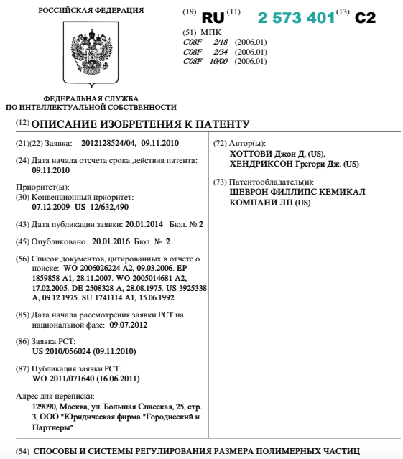
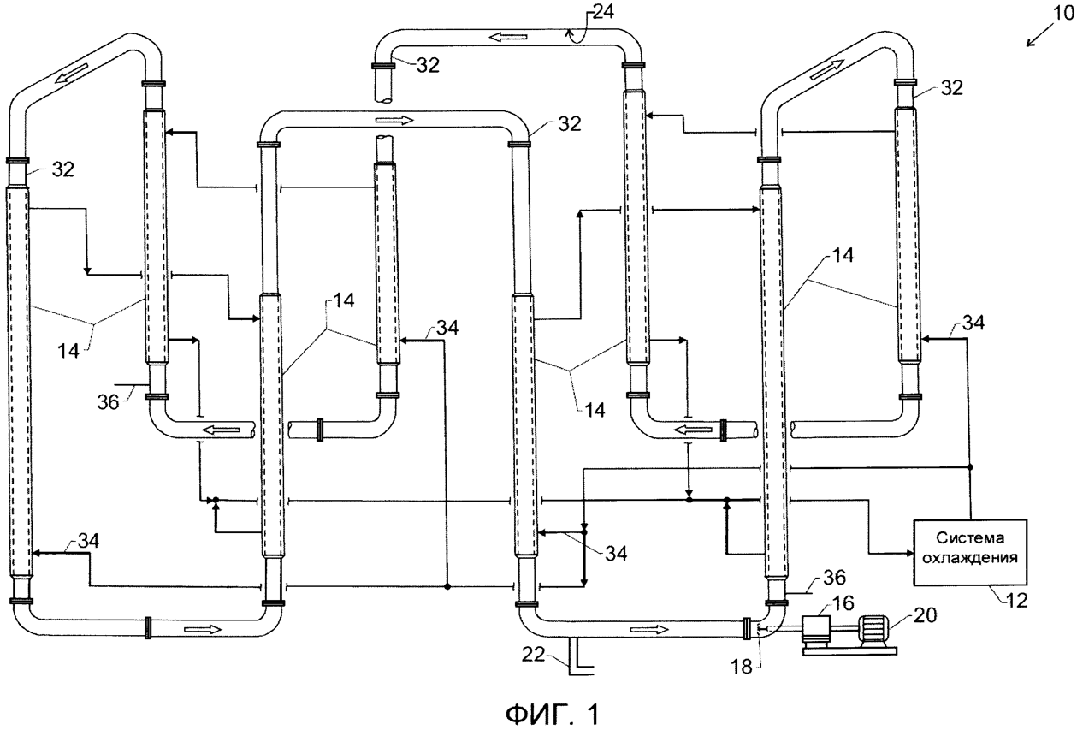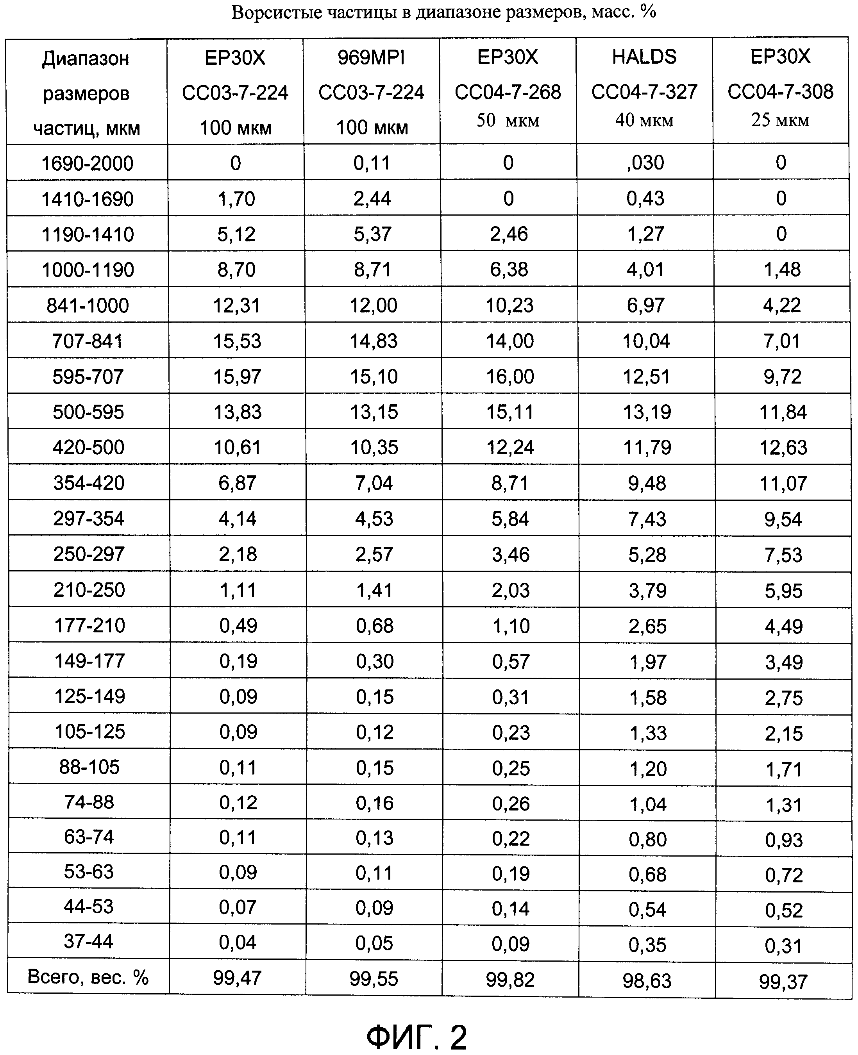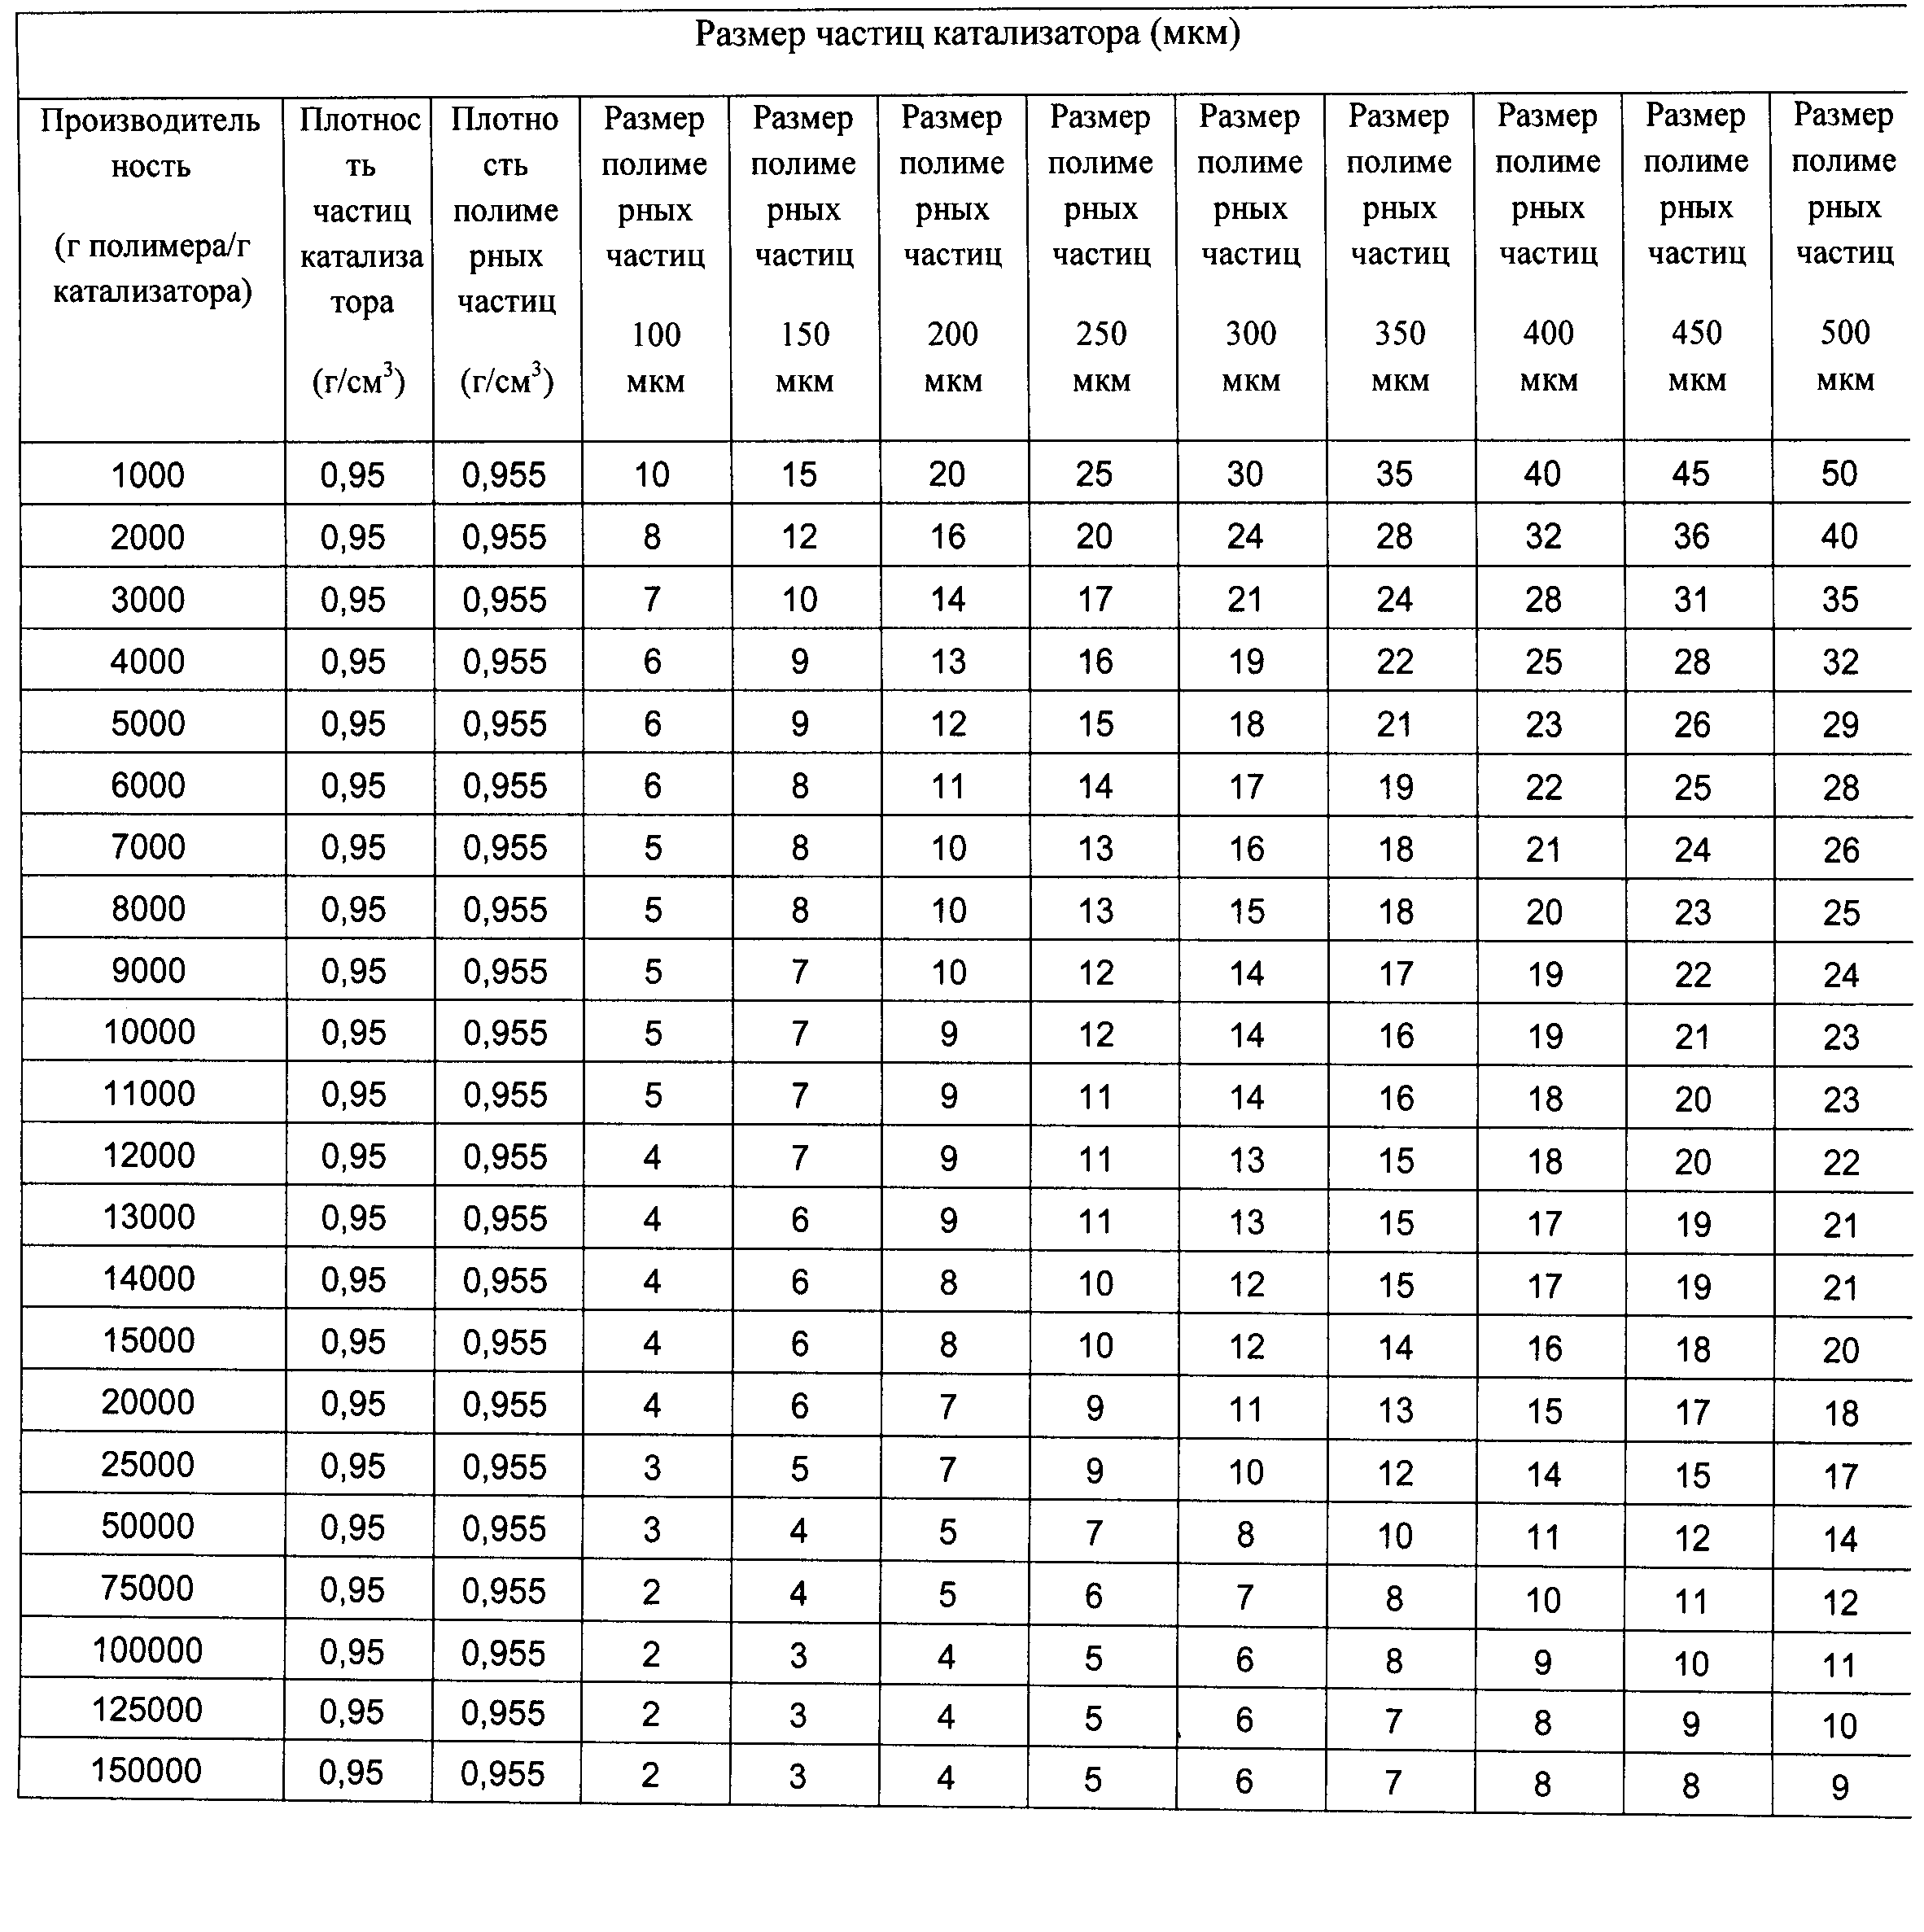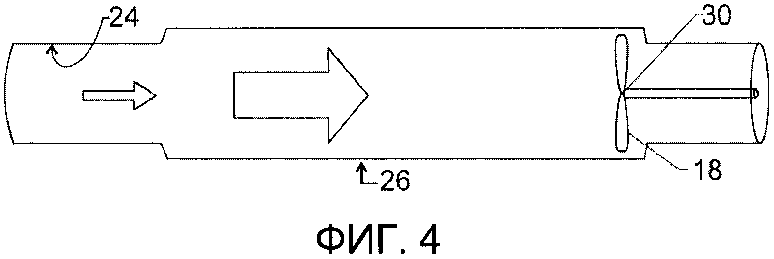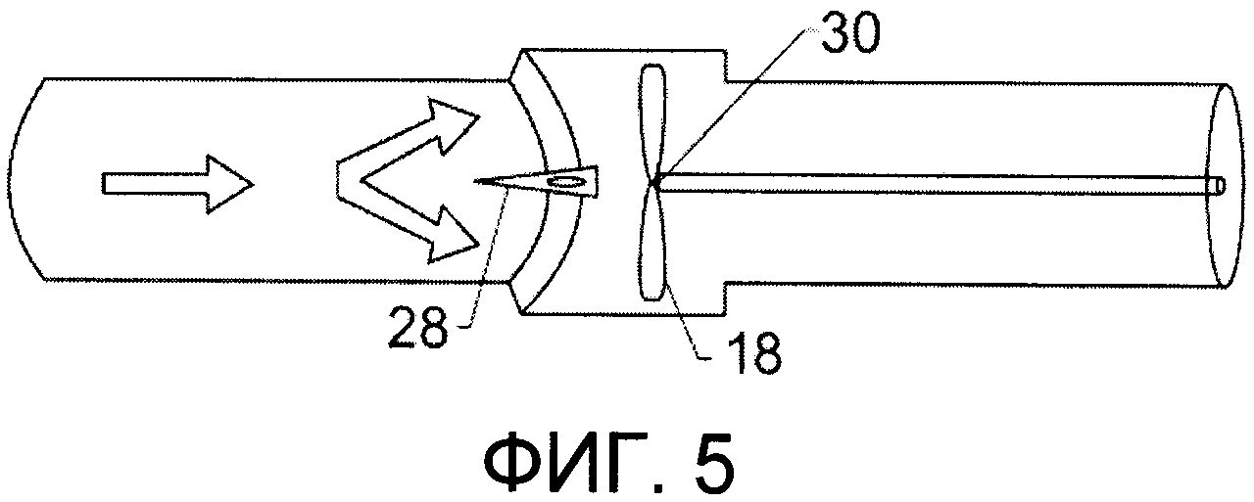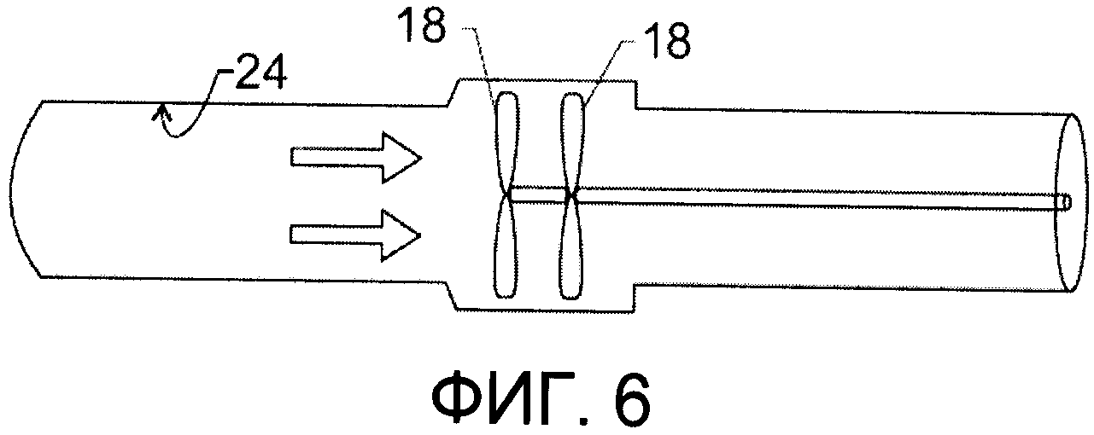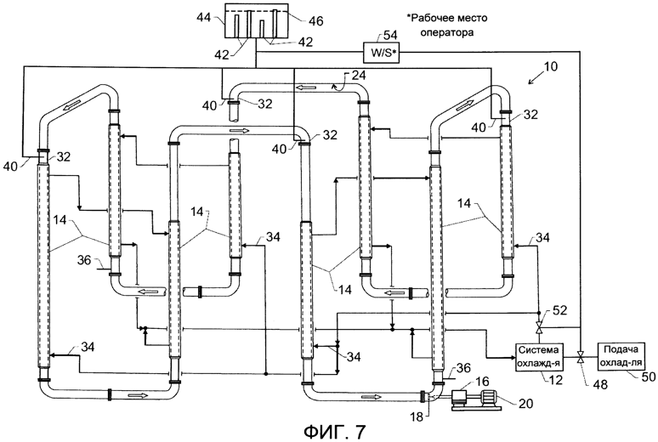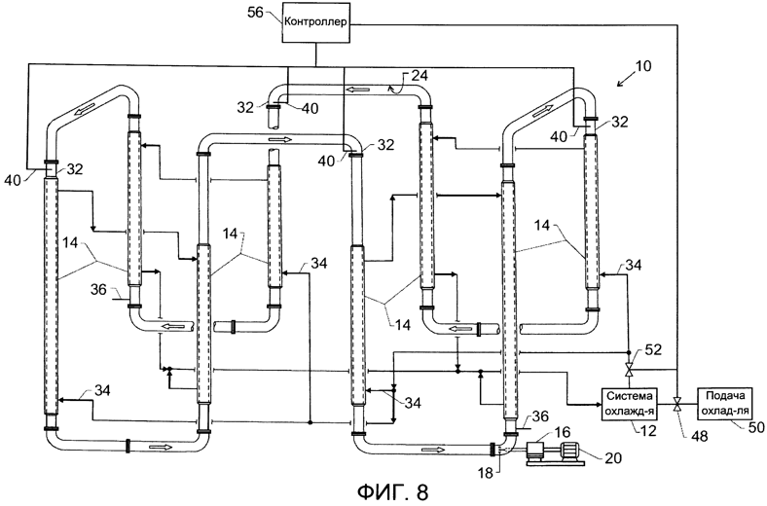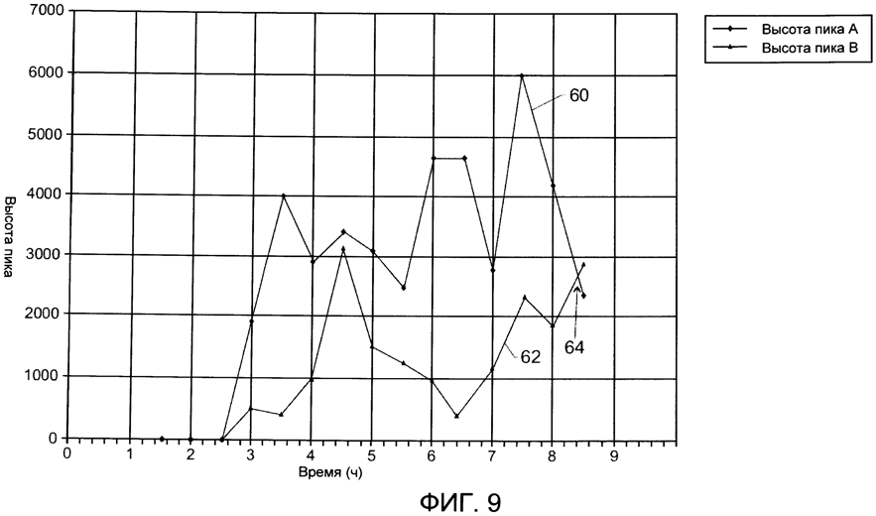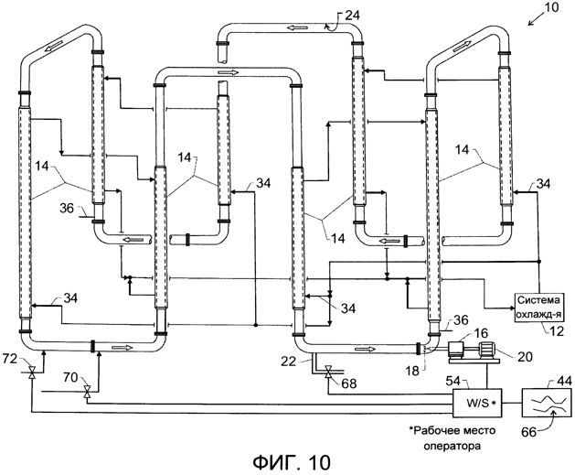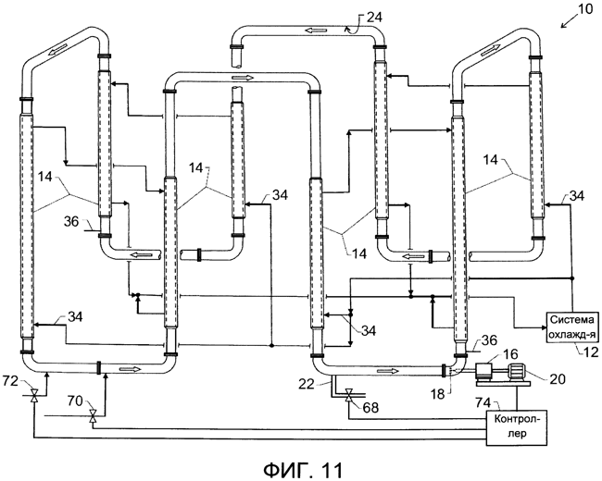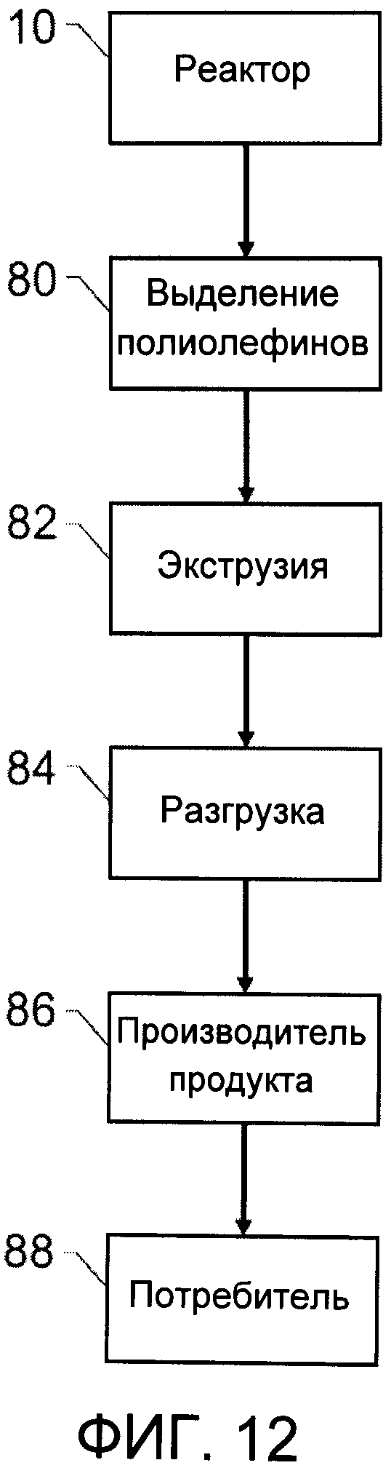

Реферат

Предложен способ регулирования размера полимерных частиц, включающий: выбор размера частиц катализатора на основании ожидаемой производительности катализатора и целевого размера полимерных частиц; и введение катализатора с выбранным размером частиц в петлевой суспензионный реактор полимеризации, где указанный катализатор применяют для полимеризации мономера с образованием множества полимерных частиц в петлевом суспензионном реакторе полимеризации. Размер отдельной полимерной частицы для от 70 до 90 процентов по массе полимерных частиц составляет от 100 до 500 мкм. Выбор размера частиц катализатора включает расчет размера указанных частиц с применением формулы (1), где d_{c}представляет собой размер частиц катализатора (мкм), d_{p}представляет собой целевой размер полимерных частиц (мкм), Р представляет собой ожидаемую производительность катализатора (г полимера/г катализатора), ρ_{c}представляет собой плотность частиц катализатора (г/см³), и ρ_{p}представляет собой плотность полимерных частиц (г/см³). Для получения полимерных частиц с размером, равным или меньшим 400 мкм, либо (i) ожидаемая производительность катализатора составляет по меньшей мере 2000 (г полимера/г катализатора), а выбранный размер частиц катализатора меньше или равен 32 мкм, либо (ii) ожидаемая производительность катализатора составляет по меньшей мере 10000 (г полимера/г катализатора), а выбранный размер частиц катализатора меньше или равен 19 мкм. Размер полимерных частиц и частиц катализатора определяется с помощью лазерной дифракции. Указанный способ может предотвращать или ограничивать засорение реактора, обусловленное крупными полимерными частицами. Предложенный способ также может обеспечивать более высокое массовое процентное содержание твердых веществ в реакторе. Желаемый размер полимерных частиц может быть достигнут путем применения катализатора с размером частиц, определенным на основании ожидаемой производительности катализатора. 4 з.п. ф-лы, 12 ил.
Формула (1)
d c = d p ( P ρ c ρ p ) 1 / 3 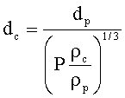
Формула изобретения
1. Способ регулирования размера полимерных частиц, включающий: выбор размера частиц катализатора на основании ожидаемой производительности катализатора и целевого размера полимерных частиц; и введение катализатора с выбранным размером частиц в петлевой суспензионный реактор полимеризации, где указанный катализатор применяют для полимеризации мономера с образованием множества полимерных частиц в петлевом суспензионном реакторе полимеризации, при этом размер отдельной полимерной частицы для от 70 до 90 процентов по массе полимерных частиц составляет от 100 до 500 мкм, причем выбор размера частиц катализатора включает расчет размера указанных частиц с применением формулы: d c = d p ( P ρ c ρ p ) 1 / 3 где d_{c}представляет собой размер частиц катализатора (мкм), d_{p}представляет собой целевой размер полимерных частиц (мкм), Р представляет собой ожидаемую производительность катализатора (г полимера/г катализатора), ρ_{c}представляет собой плотность частиц катализатора (г/см³) и ρ_{p}представляет собой плотность полимерных частиц (г/см³); причем для получения полимерных частиц с размером, равным или меньшим 400 мкм, либо (i) ожидаемая производительность катализатора составляет по меньшей мере 2000 (г полимера/г катализатора), а выбранный размер частиц катализатора меньше или равен 32 мкм, либо (ii) ожидаемая производительность катализатора составляет по меньшей мере 10000 (г полимера/г катализатора), а выбранный размер частиц катализатора меньше или равен 19 мкм; и причем размер полимерных частиц и частиц катализатора определяется с помощью лазерной дифракции.
2. Способ по п. 1, включающий: циркуляцию мономера и катализатора в петлевом суспензионном реакторе полимеризации в условиях полимеризации, разработанных с обеспечением ожидаемой производительности катализатора; и полимеризацию мономера на катализаторе с образованием множества полимерных частиц в указанном петлевом суспензионном реакторе полимеризации.
3. Способ по п. 1, отличающийся тем, что катализатор содержит от 81 до 100 процентов по массе частиц с размером, меньшим или равным выбранному размеру частиц катализатора.
4. Способ по п. 1, включающий введение по меньшей мере части продукта, выгружаемого из указанного петлевого суспензионного реактора полимеризации, в один или более дополнительных петлевых суспензионных реакторов с получением полимерного продукта.
5. Способ по п. 4, отличающийся тем, что полимерный продукт представляет собой бимодальную или мультимодальную смолу.
Описание
УРОВЕНЬ ТЕХНИКИ
1. Область техники
Настоящее изобретение, в общем, относится к получению полимеров и, конкретнее, к регулированию размера полимерных частиц путем изменения размера частиц катализатора на основании производительности катализатора.
2.Уровень техники
Данный раздел предназначен для ознакомления читателя с аспектами области техники, которые могут быть связаны с аспектами настоящего изобретения, описанными и/или заявленными ниже. Как полагают, настоящее описание поможет обеспечить читателя сопутствующей информацией, способствующей лучшему пониманию различных аспектов настоящего изобретения. Соответственно, следует понимать, что представленные утверждения должны быть интерпретированы с этой точки зрения и не являются признанием известного уровня техники.
По мере успешного развития химических и нефтехимических технологий продукты таких технологий становятся все более распространенными в обществе. В частности, после появления методов связывания элементарных звеньев простых молекул в более длинные цепи (или полимеры), полимерные продукты, обычно в форме различных пластмасс, все чаще включают в различные бытовые изделия. Например, полиолефиновые полимеры, такие как полиэтилен, полипропилен и их сополимеры, используют для упаковки товаров в розничной торговле и фармацевтических продуктов, упаковки пищевых продуктов и напитков (таких как бутылки с соком и содовой), для производства контейнеров (таких как ведра и коробки), бытовых изделий (таких как различные устройства, мебель, ковровые покрытия и игрушки), автомобильных деталей, труб, трубопроводов и других различных потребительских товаров и промышленных изделий.
Одно из преимуществ полиолефиновой конструкции, как можно заключить из перечня применений, приведенного выше, заключается в том, что такая конструкция, в общем, является инертной по отношению к товарам или продуктам, с которыми она находится в контакте, а также по отношению к окружающей среде. Это свойство позволяет широко использовать полиолефиновые изделия в быту, торговле и промышленности, включая хранение и транспортировку пищевых продуктов и напитков, бытовую электронику, сельское хозяйство, морские и автомобильные конструкции. Большое многообразие при применении полиолефинов в бытовых, торговых и промышленных целях обуславливает значительный спрос на исходный полиолефин, который можно подвергать экструзии, инжекции, выдуванию или формовать иным образом с получением конечного потребляемого изделия или детали.
Как правило, исходный полиолефин производят в большом объеме на нефтехимических предприятиях, на которых имеется свободный доступ к мономерам, таким как этилен, служащим в качестве молекулярных элементарных звеньев для получения полиолефинов. Сама реакция полимеризации является экзотермической, или тепловыделяющей, и ее обычно проводят в закрытых системах, в которых можно регулировать температуру и давление для получения полиолефинов с требуемыми свойствами.
Тем не менее, в некоторых случаях, реактор для получения полиолефинов может засоряться, например, при образовании на стенках реактора полимеризованного продукта или при невозможности поддерживать продукт в виде суспензии. Такое засорение может привести к потерям при теплопереносе, например, вследствие уменьшения циркуляции или пониженной эффективности контактной поверхности теплообменника, что может уменьшить или полностью подавить способность обеспечивать требуемую температуру внутри реактора. Засорение реактора может также привести к уменьшению циркуляции содержимого реактора и/или отклонению от требуемого процентного содержания твердых веществ (измеренного по объему или по массе) в продуктах на выходе из реактора. В тех случаях, когда засорение реактора может привести к отклонениям от требуемых условий реакции, полимерный продукт, полученный во время такого засорения реактора, может не соответствовать необходимым техническим требованиям; то есть, этот продукт может быть "некондиционным". В экстремальных ситуациях или в ситуациях неуправляемого засорения контроль за реакцией может быть полностью потерян и полимер может закупорить реактор, при этом на очистку реактора потребуется от одной до трех недель, в течение которых реактор не может функционировать.
Засорение реактора может происходить под действием ряда различных факторов, зависящих от типа полимеризующей системы и условий полимеризации. В зависимости от типа засорения реактора, внешние признаки, показывающие, что такое засорение имеет место, могут включать отклонения от установленной температуры реакции или повышенное электропотребление в системе охлаждения для поддержания заданного значения температуры. Подобным образом, увеличение разницы между входной температурой охлаждающего агента и температурой реактора может указать на определенные виды засорения реактора, такие как засорения, препятствующие переносу тепла через стенки реактора. Еще одним внешним признаком засорения может быть повышенная нагрузка на двигатель, поскольку насос пытается сохранить внутри реактора скорость, достаточную для удержания полимерных частиц и частиц катализатора во взвешенном состоянии или компенсировать ограничение или закупорку пути движения потока. Подобным образом, в насосе можно наблюдать сильный перепад давления, который может указывать на присутствие засорения.
Например, засорение сополимером может происходить, когда температура реактора становится выше "кривой засорения", описывающей диапазоны температур реактора, подходящие для получения полиолефинов с требуемой плотностью. Такое отклонение может привести к набуханию полимерных частиц и увеличению склонности частиц агломерировать в более крупные частицы, что в обоих случаях может увеличить объем полимера в реакторе. Более высокий объемный процент твердых веществ может привести к образованию не суспензии, а подвижного слоя полимера, что уменьшает скорость циркуляции.
Для компенсации указанных последствий, циркуляционный насос реактора должен работать с большей нагрузкой, чтобы протолкнуть текучую среду и частицы, что приводит к высокой нагрузке двигателя и сильному перепаду давления, т.е. ДР.
Подобным образом, может иметь место состояние, известное как "засорение твердыми веществами", при котором циркуляция реагентов и продукта в реакторе прекращается или ухудшается. Например, когда концентрации твердых веществ и этилена в реакторе слишком высокие, могут образоваться крупные полимерные частицы, которые могут закупорить клапаны непрерывного вывода или другие выпускающие клапаны или трубопроводы. Крупные полимерные частицы могут также осаждаться из суспензии в реакторе, где они могут ограничить поток суспензии. Кроме того, крупные полимерные частицы увеличивают объемный процент твердых веществ в реакторе, что повышает гидравлическое сопротивление суспензии и приводит к соответствующей высокой нагрузке двигателя и высокому ΔР, поскольку циркуляционный насос реактора компенсирует указанное повышенное сопротивление.
Рост количества высокодисперсных частиц полимера, т.е. "мелких фракций", может также проявляться в форме засорения. В частности, повышенное количество мелких фракций увеличивает вязкость суспензии за счет соответствующего увеличения площади поверхности частиц. Для компенсации увеличения вязкости, циркуляционный насос реактора должен работать с большей нагрузкой, что приводит к более высоким нагрузке двигателя и ΔР. В тех случаях, когда насос не способен к компенсации, теплоперенос через стенки реактора может уменьшиться и/или полимерные частицы могут осаждаться из суспензии.
Другой тип засорения, который может иметь место, в зависимости от реакционной среды, представляет собой статическое засорение. Статическое засорение обычно связано с полимерными частицами, мелкими фракциями и/или катализаторами, которые удерживаются на стенке реактора за счет статического электричества. Частицы катализатора и катализатор внутри полимерных частиц и/или мелких фракций способствуют полимеризации вдоль стенки реактора, что приводит к росту пленки или слоя полимера на стенке реактора. Вследствие роста слоя полимера уменьшается перенос теплоты от реактора к охлаждающему агенту реактора. Потеря теплопереноса, возникающая в результате образования полимерного слоя, может привести к понижению температуры охлаждающего агента на входе, необходимой для обеспечения требуемой производительности. В результате, разность температуры, т.е. разброс, между входной температурой охлаждающего агента и температурой реактора, может увеличиться. Кроме того, слой полимера ограничивает поток суспензии вдоль стенки реактора, что вызывает повышение нагрузки двигателя и ΔР в циркуляционном насосе. В экстремальных случаях, полимерные частицы и мелкие фракции могут сплавиться вместе, что может привести к закупорке реактора и потребовать его очистки.
Как и следовало ожидать, некоторые или все из приведенных выше факторов могут указывать на засорение реактора. Например, понижение интенсивности теплопереноса, повышение разницы температур, увеличенная нагрузка двигателя и/или повышенный ΔР могут свидетельствовать о наличии засорения реактора или развитии этого процесса. Как правило, в ответ на указанные показатели необходимы быстрые ответные действия для восстановления контроля за реакцией. В зависимости от засорения, такие ответные действия могут включать регулирование температуры реактора, повышение скорости добавления разбавителя (такого как изобутан), уменьшение скорости добавления мономера, добавление антистатиков и/или понижение скорости добавления катализатора. Если контроль за реакцией восстановить невозможно, для предотвращения закупорки реактора полимером может потребоваться гашение или ослабление реакции.
Ввиду ограниченного времени на ответные действия, которое может быть предоставлено при наличии показателей засорения, желательно предотвращать развитие засорения. В качестве альтернативы, в тех случаях, когда устранить засорение невозможно, может быть предпочтительным обеспечить дополнительное предупреждение возникающего засорения с тем, чтобы можно было применить менее радикальные ответные меры для борьбы с засорением.
КРАТКОЕ ОПИСАНИЕ ЧЕРТЕЖЕЙ
Преимущества настоящего изобретения могут стать очевидными после прочтения следующего подробного описания и при рассмотрении чертежей, на которых:
На Фиг.1 изображен петлевой суспензионный реактор согласно настоящему способу;
Фиг.2 представляет собой таблицу, в которой приведены диапазоны размеров ворсистых частиц как функции размера частиц катализатора;
Фиг.3 представляет собой таблицу, в которой приведен размер частиц катализатора как функции производительности катализатора.
На Фиг.4 изображен вид в разрезе сегмента реактора для получения полиолефинов, в том числе длинная потоковая переходная часть, согласно одному аспекту настоящего способа;
На Фиг.5 изображен вид в разрезе сегмента реактора для получения полиолефинов, в том числе центральное устройство для отклонения потока, согласно одному аспекту настоящего способа;
На Фиг.6 изображен вид в разрезе сегмента реактора для получения полиолефинов, в том числе многоярусные лопастные колеса, согласно одному аспекту настоящего способа;
На Фиг.7 изображен петлевой суспензионный реактор, выполненный с возможностью ручного регулирования температуры на основе температурных измерений, выполненных на участках местного перегрева реактора, согласно одному аспекту настоящего способа;
На Фиг.8 изображен петлевой суспензионный реактор, выполненный с возможностью автоматического регулирования температуры на основе температурных измерений, выполненных на участках местного перегрева реактора, согласно одному аспекту настоящего способа;
Фиг.9 представляет собой чертеж, изображающий периодограмму с двойными кривыми согласно настоящему способу;
На Фиг.10 изображен петлевой суспензионный реактор, выполненный с возможностью ответного действия в ручном режиме на статистически полученный прогностический показатель засорения, согласно одному аспекту настоящего способа;
На Фиг.11 изображен петлевой суспензионный реактор, выполненный с возможностью автоматического ответного действия на статистически полученный прогностический показатель засорения, согласно одному аспекту настоящего способа; и
Фиг.12 представляет собой блок-схему, иллюстрирующую стадии при последующей обработке полиолефинов, полученных в реакторе полимеризации, согласно одному аспекту настоящего способа.

Аналог №: | 3
Патент №: | RU 2 697 560 C2
Дата приоритета: | 2015.08.04
Название разработки: | КОМПОЗИЦИИ НА ОСНОВЕ ПОЛИОЛЕФИНОВ, АДГЕЗИВЫ И СВЯЗАННЫЕ С НИМИ МНОГОСЛОЙНЫЕ СТРУКТУРЫ, ПОЛУЧЕННЫЕ ИЗ НИХ

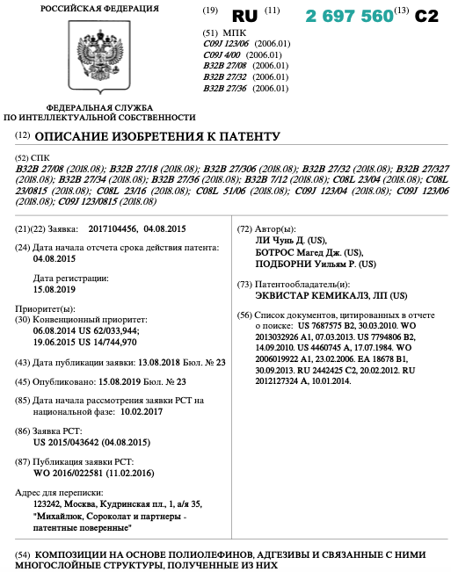
Реферат
Изобретение относится к композиции полиолефина для получения адгезива, содержащей (A) первую привитую полиолефиновую композицию, содержащую полиэтилен высокой плотности (ПЭВП), привитый первым ненасыщенным мономером; (B) вторую привитую полиолефиновую композицию, содержащую первый линейный полиэтилен низкой плотности, катализированный металлоценом, привитый вторым ненасыщенным мономером; (C) вторую композицию линейного полиэтилена низкой плотности, катализированную металлоценом, содержащую второй линейный полиэтилен низкой плотности, катализированный металлоценом; (D) композицию линейного полиэтилена низкой плотности, катализированную с помощью катализаторов Циглера-Натта, содержащую линейный полиэтилен низкой плотности, катализированный с помощью катализаторов Циглера-Натта; (E) эластомерную композицию, содержащую: (i) эластомерный сополимер этилена, содержащий: (a) производные единицы этилена; и (b) единицы альфа-олефиновых сомономеров, производные от по меньшей мере одного сомономера, выбранного из группы, состоящей из С₃-С₁₀альфа-олефинов; и (ii) этилен-пропиленовый эластомер; и (F) вещество для повышения клейкости на основе углеводорода. Изобретение также относится к многослойной структуре, содержащей указанный адгезив с клеевым слоем и полимерный слой. 3 н. и 11 з.п. ф-лы, 1 табл.
Формула изобретения
1. Композиция полиолефина для получения адгезива, содержащая:
(A) первую привитую полиолефиновую композицию, содержащую полиэтилен высокой плотности (ПЭВП), привитый первым ненасыщенным мономером;
(B) вторую привитую полиолефиновую композицию, содержащую первый линейный полиэтилен низкой плотности, катализированный металлоценом, привитый вторым ненасыщенным мономером;
(C) вторую композицию линейного полиэтилена низкой плотности, катализированную металлоценом, содержащую второй линейный полиэтилен низкой плотности, катализированный металлоценом;
(D) композицию линейного полиэтилена низкой плотности, катализированную с помощью катализаторов Циглера-Натта, содержащую линейный полиэтилен низкой плотности, катализированный с помощью катализаторов Циглера-Натта;
(E) эластомерную композицию, содержащую:
(i) эластомерный сополимер этилена, содержащий:
(a) производные единицы этилена; и
(b) единицы альфа-олефиновых сомономеров, производные от по меньшей мере одного сомономера, выбранного из группы, состоящей из С₃-С₁₀альфа-олефинов; и
(ii) этилен-пропиленовый эластомер; и
(F) вещество для повышения клейкости на основе углеводорода.
2. Композиция полиолефина по п. 1, отличающаяся тем, что
(A) ПЭВП имеет:
(i) высокий индекс расплава (ВИР) в диапазоне от 2 до 10 грамм в 10 минут; и
(ii) плотность в диапазоне от 0,950 до 0,967 грамм на кубический сантиметр; и
(B) первый ненасыщенный мономер: малеиновый ангидрид.
3. Композиция полиолефина по п.1, отличающаяся тем, что первый линейный полиэтилен низкой плотности, катализированный металлоценом, привитый вторым ненасыщенным мономером, имеет:
(A) индекс расплава в диапазоне от 0,5 до 20 грамм в 10 минут; и
(B) плотность в диапазоне от 0,840 до 0,920 грамм на кубический сантиметр.
4. Композиция полиолефина по п. 1, отличающаяся тем, что второй линейный полиэтилен низкой плотности, катализированный металлоценом, имеет:
(A) индекс расплава в диапазоне от 0,5 до 10 грамм в 10 минут;
(B) плотность в диапазоне от 0,900 до 0,925 грамм на кубический сантиметр; и
(C) индекс полидисперсности в диапазоне от 2 до 4 единиц.
5. Композиция полиолефина по п.1, отличающаяся тем, что линейный полиэтилен низкой плотности, катализированный с помощью катализаторов Циглера - Натта, имеет:
(A) индекс расплава в диапазоне от 0,5 до 5 грамм в 10 минут; и
(B) плотность в диапазоне от 0,910 до 0,930 грамм на кубический сантиметр.
6. Композиция полиолефина по п. 1, отличающаяся тем, что эластомерный сополимер этилена представляет собой сополимер этилена / октена, имеющий
(A) индекс расплава в диапазоне от 0,1 до 10,0 грамм в 10 минут; и
(B) плотность в диапазоне от 0,820 до 0,920 грамм на кубический сантиметр.
7. Композиция полиолефина по п.1 отличающаяся тем, что этилен-пропиленовый эластомер выбран из группы, состоящей из:
(A) этилен-пропиленового каучука (ЭПК); и
(B) каучука на основе этилена, пропилена и диенового мономера (ЭПДМ).
8. Композиция полиолефина по п. 7, отличающаяся тем, что этилен-пропиленовый эластомер представляет собой этилен-пропиленовый каучук (ЭПК), имеющий
(A) индекс расплава в диапазоне от 0,2 до 20,0 грамм в 10 минут; и
(B) общее содержание производных единиц этилена в количестве от 55 до 85 мас.%, в расчете на общую массу этилен-пропиленового каучука.
9. Композиция полиолефина по п.1, отличающаяся тем, что вещество для повышения клейкости на основе углеводорода представляет собой циклическое вещество для повышения клейкости на основе углеводорода.
10. Адгезив, содержащий композицию по п. 1.
11. Многослойная структура, содержащая:
(A) адгезив с клеевым слоем, при этом указанный адгезив с клеевым слоем содержит композицию по п. 1; и
(B) полимерный слой.
12. Многослойная структура по п. 11, содержащая слой полиэфира.
13. Многослойная структура по п. 12, отличающаяся тем, что сложный полиэфир представляет собой полиэтилентерефталат.
14. Многослойная структура по п. 12, отличающаяся тем, что сложный полиэфир представляет собой сополиэфир.
Описание
ОБЛАСТЬ ТЕХНИКИ, К КОТОРОЙ ОТНОСИТСЯ ИЗОБРЕТЕНИЕ
В целом, настоящее изобретение относится к области химии. Более конкретно, настоящее изобретение относится к на основе полиолефинов композициям на основе полиолефинов, пригодных для использования в качестве адгезивов или адгезивных композиций с клеевым слоем для многослойных структур. В частности, эти композиции могут быть использованы в качестве адгезивовдля привязки слоя на основе полиэфира к неоднородной подложке.
КРАТКОЕ ИЗЛОЖЕНИЕ ИЗОБРЕТЕНИЯ
В некоторых вариантах осуществления настоящее изобретение предлагает композицию на основе полиолефинов, полученную из или содержащую:
(A) первую привитую полиолефиновую композицию;
(B) вторую привитую полиолефиновую композицию, изготовленную или содержащую первый линейный полиэтилен низкой плотности, катализированный металлоценом, привитый ненасыщенным мономером;
(C) вторую композицию линейного полиэтилена низкой плотности композиции, катализированного металлоценом;
(D) композицию линейного полиэтилена низкой плотности композиции, катализированного с помощью катализаторов Циглера - Натта;
(E) эластомерную композицию, полученную из или содержащую:
(i) эластомерный сополимер этилена и
(ii) этилен-пропиленовый эластомер; и
(F) композицию, повышающую клейкость.
В дополнительных случаях, композиция на основе полиолефинов может в дальнейшем быть изготовлена из или содержать композицию присадок. Полимерная композиция подходит для использования в качестве адгезивной композиции клеевого слоя.
В дополнительных вариантах осуществления настоящее изобретение предлагает адгезив, полученный из или содержащий:
(A) от приблизительно 5 до приблизительно 20 массовых процентов первой привитой полиолефиновой композиции, по отношению к общей массе композиции на основе полиолефина,
(B) от приблизительно 5 до приблизительно 15 массовых процентов второй привитой полиолефиновой композиции, полученной из или содержащей первый линейный полиэтилен низкой плотности, катализированный металлоценом, привитый ненасыщенным мономером, по отношению к общей массе композиции на основе полиолефина,
(C) от приблизительно 10 до приблизительно 30 массовых процентов второй композиции линейного полиэтилена низкой плотности, катализированного металлоценом, по отношению к общей массе композиции на основе полиолефина,
(D) от приблизительно 15 до приблизительно 35 массовых процентов композиции линейного полиэтилена низкой плотности, катализированного с помощью катализаторов Циглера - Натта, по отношению к общей массе композиции на основе полиолефина,
(E) эластомерную композицию, полученную из или содержащую:
(i) от приблизительно 10 до приблизительно 20 массовых процентов эластомерного сополимера этилена, по отношению к общей массе композиции на основе полиолефина, и
(ii) от приблизительно 10 до приблизительно 20 массовых процентов этиленпропиленового эластомера, по отношению к общей массе композиции на основе полиолефина,и
(F) от приблизительно 2 до приблизительно 20 массовых процентов композиции для повышения клейкости, по отношению к общей массе композиции на основе полиолефина.В других дополнительных вариантах осуществления настоящее изобретение предлагает многослойную структуру, полученную из или содержащую:
(A) адгезив с клеевым слоем и
(B) полимерный слой.

IV. АКТУАЛЬНОСТЬ И СУЩНОСТЬ РАЗРАБОТКИ

Произведение Науки: «Технология Производства Промышленной Термоусадочной Пленки МагнаПак Шринк» отражает актуальность и необходимость создания упаковочных материалов нового поколения для защиты промышленного оборудования. В современных условиях, когда транспортировка и хранение крупногабаритного и сложноформованного оборудования сталкиваются с множеством вызовов, таких как воздействие атмосферных осадков, ультрафиолетового излучения и механических повреждений, требуется решение, способное обеспечить надёжную и долговременную защиту. Разработка МагнаПак Шринк представляет собой технологически продвинутое решение, позволяющее справляться с этими задачами на высоком уровне.

Сущность Произведения Науки заключается в создании специализированной термоусадочной плёнки, которая обладает уникальными свойствами, такими как высокая устойчивость к ультрафиолету и оптимальная усадка при тепловом воздействии. Такое свойство плёнки позволяет ей плотно облегать защищаемые объекты, минимизируя возможность механического повреждения во время транспортировки или длительного хранения на открытом воздухе. Технология способствует не только улучшению защитных характеристик, но и обеспечивает экономическую выгоду за счёт снижения затрат на ремонт и замену оборудования. Таким образом, Произведение Науки отвечает текущим требованиям рынка и представляет значительный интерес для промышленности.

ОБЩИЕ ХАРАКТЕРИСТИКИ
Произведение Науки: «Технология Производства Промышленной Термоусадочной Пленки МагнаПак Шринк» представляет собой инновационную разработку в области упаковочных материалов для промышленности. Эта технология разработана для производства плёнки, которая обеспечивает высокую степень защиты крупногабаритного оборудования сложной формы в процессе транспортировки и хранения. Основные характеристики плёнки включают её способность к существенной продольной и поперечной усадке, что позволяет плёнке плотно облегать упаковываемые объекты, обеспечивая их защиту от механических повреждений и атмосферных воздействий.

Технологический процесс производства включает использование специализированного оборудования для спайки полотен плёнки, что позволяет получать материалы необходимой ширины и формы. Ключевым аспектом является внедрение УФ-ингибиторов, которые значительно увеличивают срок службы плёнки, предотвращая её разрушение под воздействием ультрафиолета. Это обеспечивает долговременную сохранность упакованных объектов, даже при длительном хранении на открытом воздухе или в условиях высокой солнечной активности.

Произведение Науки также подчеркивает важность герметичности упаковки, обеспечиваемой технологией МагнаПак Шринк, что предотвращает проникновение влаги и загрязнителей, сохраняя товарный вид и функциональность упакованного оборудования.

ЗНАЧИМОСТЬ И АКТУАЛЬНОСТЬ
Произведение Науки: «Технология Производства Промышленной Термоусадочной Пленки МагнаПак Шринк» является ключевым элементом в области сохранения качества и безопасности промышленного оборудования во время транспортировки и хранения. В условиях современного производственного цикла, где каждый этап имеет стратегическое значение, наличие надежной упаковки становится не только мерой предосторожности, но и фактором, влияющим на общую экономическую эффективность операций.

Технология, разработанная компанией МагнаПак, представляет собой прорыв в индустрии упаковочных материалов за счет своих уникальных свойств и характеристик. Плёнка способна выдерживать экстремальные условия окружающей среды, включая высокий уровень ультрафиолетового излучения и незначительные механические нагрузки, что часто является необходимостью при транспортировке и хранении тяжелого оборудования. Дополнительно, термоусадочная плёнка МагнаПак Шринк обеспечивает высокий уровень герметичности и устойчивость к изменениям температуры, что критически важно для сохранения функциональности и внешнего вида оборудования.

Актуальность разработки подтверждается необходимостью индустрии в эффективных решениях для защиты крупногабаритных и нестандартных грузов. Комплексные испытания плёнки показали её способность снижать риски, связанные с возможными незначительными транспортными повреждениями, что является критически важным для предотвращения мелкого ремонта оборудования или приведения его к товарному виду. Это особенно значимо для отраслей с высокими требованиями к качеству и безопасности продукции, таких как нефтегазовая, энергетическая и аэрокосмическая промышленности.

Кроме того, упаковка из термоусадочной плёнки МагнаПак Шринк позволяет компаниям быть уверенными в том, что их продукция доставляется заказчику в неизменном состоянии, что укрепляет деловую репутацию и способствует налаживанию долгосрочных партнёрских отношений с клиентами. Устойчивость материала к ультрафиолетовому излучению и погодным условиям также расширяет географический диапазон его применения, делая возможным эксплуатацию в регионах с жёсткими климатическими условиями.

Важность разработки технологии МагнаПак Шринк подчёркивается стремлением компаний к устойчивому развитию и оптимизации ресурсного потребления. Использование инновационных материалов, таких как улучшенная термоусадочная плёнка, способствует снижению отходов производства и уменьшению экологического воздействия, что соответствует глобальным трендам в области экологии и устойчивого развития. Таким образом, технология МагнаПак Шринк является не только коммерчески выгодной, но и социально значимой разработкой, отвечающей современным запросам рынка и стремлениям общества к улучшению условий жизни и работы.

ПРАКТИЧЕСКОЕ ЗНАЧЕНИЕ
Произведение Науки: «Технология Производства Промышленной Термоусадочной Пленки МагнаПак Шринк» имеет значительное практическое значение для различных секторов промышленности, особенно там, где необходима высокая степень защиты оборудования в процессе его транспортировки и хранения. Основываясь на инновационных материалах и передовых технологиях, данная плёнка предоставляет решения для обеспечения безопасности и сохранности технически сложных и дорогостоящих изделий.

Транспортировка и хранение крупногабаритного оборудования: Промышленная термоусадочная плёнка МагнаПак Шринк обладает высокой прочностью и устойчивостью к разрывам, что делает её идеальной для упаковки тяжёлого оборудования. Пленка способствует сохранению целостности покрытий и предотвращает повреждения, вызванные воздействием внешних факторов, таких как влага, пыль и ультрафиолет. Это особенно ценно для отраслей, где любые повреждения могут привести к серьезным финансовым потерям и затратам на ремонт или замену.

Защита от атмосферных воздействий: Специально разработанный состав плёнки с УФ-ингибиторами эффективно защищает оборудование от вредного воздействия солнечных лучей, что значительно увеличивает срок его службы, особенно при хранении на открытых площадках. Это делает технологию МагнаПак Шринк незаменимой для использования в странах с жарким климатом или в условиях высокой солнечной активности.

Герметичность упаковки: Технология обеспечивает создание герметичного защитного контура вокруг упакованного объекта, что предотвращает проникновение влаги и грязи. Это критически важно для электронного и электротехнического оборудования, чувствительного к влажности и загрязнениям, а также для обеспечения безопасности компонентов, которые могут быть подвержены коррозии или другим химическим реакциям.

Простота и универсальность использования: МагнаПак Шринк легко адаптируется к различным размерам и формам оборудования благодаря своим термоусадочным свойствам, что позволяет использовать её для упаковки нестандартного оборудования без необходимости проектирования специальных упаковочных решений. Это сокращает время подготовки продукции к транспортировке и снижает затраты на логистику.

Экономическая выгода: Внедрение технологии МагнаПак Шринк позволяет компаниям снижать расходы на упаковочные материалы за счёт её долговечности и простоты использования. Это также способствует уменьшению объема отходов и повышает экологическую устойчивость производственных процессов, что важно в контексте глобальных трендов на устойчивое развитие и сокращение воздействия на окружающую среду.

Таким образом, практическое значение Произведения Науки огромно, и его внедрение может принести значительные преимущества для широкого спектра промышленных секторов, в том числе нефтегазовой отрасли, машиностроения, строительства и многих других областей, где требуется надежная защита крупногабаритного и дорогостоящего оборудования.

СУЩНОСТЬ
Произведение Науки: «Технология Производства Промышленной Термоусадочной Пленки МагнаПак Шринк» олицетворяет собой инновационный подход к созданию защитных материалов, предназначенных для упаковки и сохранения промышленного оборудования. Данная технология уникальна своими многочисленными аспектами, от материаловедческих инноваций до методов производства и практического применения.

На основе длительных исследований и разработок, команда специалистов компании МагнаПак разработала термоусадочную плёнку, обладающую высокой устойчивостью к ультрафиолетовому излучению, атмосферным осадкам и механическим воздействиям. Основным материалом для производства плёнки является модифицированный полиэтилен высокой плотности, который дополнительно обогащается УФ-ингибиторами и другими добавками для повышения его эксплуатационных характеристик.

Технологические аспекты
Производственный процесс термоусадочной плёнки МагнаПак Шринк начинается с подготовки полимерной основы, которая тщательно смешивается с необходимыми добавками для достижения заданных свойств. Далее, смесь экструдируется в форму плёнки, которая подвергается контролируемой термической обработке для предоставления ей способности к усадке при повышенных температурах. Важной стадией является контроль качества полученного материала, который включает тестирование на прочность, устойчивость к UV-излучению и герметичность.

Преимущества и инновации
Одним из значительных преимуществ технологии является возможность производства плёнки любых размеров и форм, что делает её идеально подходящей для упаковки оборудования нестандартных размеров и форм. Инновационная методика спайки плёнок позволяет создавать единые полотна без нарушения их защитных свойств. Это особенно важно для создания полностью герметичной упаковки, способной защитить оборудование от влаги, грязи и других внешних воздействий.

Также стоит отметить, что термоусадочная плёнка МагнаПак Шринк может быть переработана после использования, что подчеркивает экологичность технологии. Устойчивость материала к разложению под действием ультрафиолета продлевает срок его службы, даже при длительном хранении на открытом воздухе или в условиях интенсивного солнечного излучения.

Практическое применение
Произведение Науки находит широкое применение в таких отраслях, как нефтегазовая промышленность, машиностроение и судостроение, где требуется высокий уровень защиты оборудования в процессе его транспортировки или хранения. Кроме того, благодаря своей гибкости и прочности, плёнка МагнаПак Шринк успешно используется в строительстве, в частности для временной защиты строительных конструкций и машин на строительных площадках.

Заключение
Таким образом, Произведение Науки: «Технология Производства Промышленной Термоусадочной Пленки МагнаПак Шринк» представляет собой значимый вклад в область упаковочных материалов, сочетающий в себе передовые научные достижения и практическую ценность. Это делает данную технологию не только важным инструментом для промышленности, но и выдающимся примером успешного применения научных исследований в решении актуальных производственных задач.

ФУНКЦИОНАЛЬНОСТЬ
Произведение Науки: «Технология Производства Промышленной Термоусадочной Пленки МагнаПак Шринк» представляет собой значительный научный и технологический прорыв в области защитной упаковки промышленного оборудования. Эта разработка включает в себя комплексное решение задач, связанных с упаковкой, транспортировкой и хранением крупногабаритного оборудования, а также сложных в транспортировке устройств.

Технологические особенности
Термоусадочная пленка МагнаПак Шринк изготавливается из специального состава полиэтилена, который обладает уникальными свойствами. Важнейшими характеристиками данной плёнки являются её высокая устойчивость к агрессивным внешним факторам, таким как UV-излучение и экстремальные температуры, а так же механическим повреждениям. Также пленка обладает превосходной способностью к продольной и поперечной усадке, что позволяет ей обтягивать и защищать объекты различных форм и размеров.

В процессе производства применяется технология спайки полотен пленки, которая позволяет создавать изделия необходимых размеров. Это особенно важно для упаковки крупногабаритных и нестандартных объектов. Специальное оборудование обеспечивает высокоточное наложение и спайку краев, что гарантирует создание цельного и прочного защитного слоя.

Функциональное применение
Основное назначение термоусадочной пленки МагнаПак Шринк — это защита промышленного оборудования во время его транспортировки и хранения. Пленка обеспечивает надежное прилегание к поверхности упаковываемых объектов, защищая их от пыли, грязи, влаги и других вредных воздействий окружающей среды. Это особенно актуально для оборудования, которое хранится на открытых площадках или в условиях переменной температуры.

Также термоусадочная пленка идеально подходит для использования в условиях сильных ветров и других динамических нагрузок, так как она способна выдерживать значительные механические воздействия без разрыва или потери защитных свойств. Это делает пленку МагнаПак Шринк предпочтительным выбором для упаковки оборудования в нефтегазовой промышленности, где требуется особенная прочность и надежность упаковочных материалов.

Экологические аспекты
Произведение Науки также уделяет внимание экологической составляющей производства. Материалы, используемые для создания термоусадочной плёнки, подлежат полному вторичному переработанному использованию, что снижает общее воздействие производства на окружающую среду. Это соответствует современным требованиям устойчивого развития и экологической ответственности.

Инновационное значение
Произведение Науки выделяется не только своей функциональностью, но и вносит значительный вклад в развитие научных исследований в области материаловедения. Разработка новых составов, улучшение процессов производства и создание высокоэффективных упаковочных решений способствуют повышению общей эффективности промышленных процессов и снижению затрат на логистику и обслуживание оборудования.

Таким образом, Произведение Науки: «Технология Производства Промышленной Термоусадочной Пленки МагнаПак Шринк» представляет собой комплексное решение, которое удовлетворяет потребности промышленности в надежной защите оборудования, обеспечивая его сохранность и функциональность на протяжении всего срока службы.

ЦЕЛЕВАЯ АУДИТОРИЯ
Произведение Науки: «Технология Производства Промышленной Термоусадочной Пленки МагнаПак Шринк» ориентировано на широкий круг специалистов и организаций, занимающихся производством, транспортировкой и хранением крупногабаритного промышленного оборудования. Особенно актуально данное решение для секторов, где требуется высокий уровень защиты оборудования от внешних воздействий, таких как нефтегазовая промышленность, энергетика, машиностроение и строительство. Продукт предназначен для инженеров, технологов, руководителей производства, а также для логистических компаний, специализирующихся на транспортировке и хранении чувствительного оборудования. Произведение Науки предлагает эффективное решение для защиты инвестиций в основные фонды и минимизации потерь от повреждений в процессе эксплуатации.

УНИКАЛЬНОСТЬ
Произведение Науки: «Технология Производства Промышленной Термоусадочной Пленки МагнаПак Шринк» выделяется уникальными характеристиками, делающими её ведущим решением на рынке упаковочных материалов для промышленного оборудования. Эта технология воплощает инновационные подходы в материаловедении, химии и производственных процессах, обеспечивая высококачественную защиту оборудования.

Инновационный состав
Основное отличие пленки МагнаПак Шринк заключается в её составе. Разработка уникального полимерного состава с включением УФ-ингибиторов и специальных пластификаторов позволяет пленке выдерживать суровые условия эксплуатации, включая длительное воздействие ультрафиолетового излучения, экстремальные температуры и механические нагрузки. Эти свойства особенно ценны в индустриях, где оборудование регулярно подвергается жестким внешним условиям.

Технологическое преимущество
Технология производства пленки МагнаПак Шринк включает в себя современные методы экструзии и точного термического контроля, что обеспечивает равномерность термоусадки по всей поверхности пленки. Это гарантирует, что пленка обеспечивает плотное и надежное облегание оборудования, защищая его от влаги, грязи и других вредных воздействий. Процесс спайки полотен плёнки позволяет создавать материалы необходимых размеров и форм, что является ключевым для индивидуальной упаковки оборудования различной конфигурации.

Экологичность
Уникальность Произведения Науки также проявляется в его экологических аспектах. МагнаПак Шринк разработана с учетом требований устойчивого развития и минимального воздействия на окружающую среду. Пленка полностью подлежит переработке, что снижает образование отходов и способствует сохранению природных ресурсов. Это важно для компаний, стремящихся сократить свой экологический след и улучшить экологические показатели своей деятельности.

Применение и адаптация
Ещё одним аспектом уникальности является гибкость применения пленки в различных отраслях промышленности. Благодаря своим свойствам, МагнаПак Шринк может использоваться не только в традиционных секторах, таких как машиностроение и нефтегазовая промышленность, но и в более специфических областях, включая аэрокосмическую промышленность и военно-морские приложения, где требования к материалам особенно высоки.

Таким образом, Произведение Науки не просто отвечает существующим требованиям рынка, но и задает новые стандарты в области упаковки промышленного оборудования, предоставляя надежное и эффективное решение для защиты капиталовложений в основные фонды.

НОВИЗНА
Произведение Науки: «Технология Производства Промышленной Термоусадочной Пленки МагнаПак Шринк» представляет собой инновационное решение в области упаковочных материалов, отличающееся уникальными характеристиками и методами производства. Основная новизна заключается в сочетании свойств материала, технологии его изготовления и широком спектре применения.

Материальные инновации
Разработка нового состава плёнки, включающего УФ-ингибиторы и специальные пластификаторы, позволила значительно расширить функциональные возможности термоусадочной плёнки. Добавление УФ-ингибиторов значительно увеличивает срок службы плёнки под прямыми солнечными лучами, что делает продукт идеальным для использования в условиях высокой ультрафиолетовой активности. Пластификаторы же обеспечивают необходимую эластичность и прочность материала, что критически важно для защиты оборудования при транспортировке и хранении.

Технологические инновации
В производстве плёнки МагнаПак Шринк применяются передовые технологии экструзии и точного термического контроля. Эти процессы обеспечивают высокую однородность материала, что гарантирует его равномерную усадку и высокие защитные свойства по всей поверхности упакованного оборудования. Способность плёнки к термоусадке позволяет ей плотно облегать объекты любой формы, создавая защитный барьер от механических и атмосферных воздействий.

Применение и адаптивность
Новизна Произведения Науки также заключается в его универсальности и адаптивности к различным условиям эксплуатации. МагнаПак Шринк может использоваться в разнообразных отраслях, включая нефтегазовую промышленность, машиностроение, аэрокосмическую отрасль и даже в военных приложениях. Это делает плёнку востребованной не только на национальном, но и на международном уровне, обеспечивая её применение в глобальных логистических и производственных цепочках.

Экологический аспект
Наконец, новизна технологии МагнаПак Шринк также проявляется в её экологических аспектах. Разработка учитывает современные требования к экологичности и устойчивому развитию, предлагая продукт, который можно полностью переработать после окончания срока службы. Это снижает общее количество отходов и способствует сохранению природных ресурсов.

Таким образом, Произведение Науки: «Технология Производства Промышленной Термоусадочной Пленки МагнаПак Шринк» представляет собой комплексное решение, которое сочетает в себе новаторство в материаловедении, производственные технологии и экологическую ответственность, предоставляя рынку продукт нового поколения.

Область Применения
Произведение Науки: «Технология Производства Промышленной Термоусадочной Пленки МагнаПак Шринк» занимает важное место в современной промышленной практике благодаря своей универсальности и широкому спектру применения. Эта технология уникальна тем, что она позволяет защищать крупногабаритное и сложноформованное оборудование в самых разных условиях эксплуатации.

Применение в промышленности
Основным направлением применения термоусадочной пленки МагнаПак Шринк является защита промышленного оборудования в нефтегазовой, энергетической и машиностроительной отраслях. Плёнка обеспечивает надёжное облегание и защиту крупных металлоконструкций, турбин, бурового оборудования и других сложных установок, которые требуют особой осторожности при транспортировке и хранении. Её использование снижает риск повреждений, связанных с воздействием влажности, ультрафиолетового излучения и незначительных механических воздействий.

Применение в строительстве и судостроении
В строительной индустрии термоусадочная плёнка применяется для защиты строительных материалов и конструкций на этапах строительства и ремонта. В судостроении плёнка МагнаПак Шринк используется для упаковки и защиты корабельных элементов и подсистем, что предотвращает их повреждение в процессе транспортировки и монтажа.

Применение в альтернативных сферах
Плёнка также находит применение в альтернативных отраслях, таких как производство альтернативной энергии — в частности, для упаковки и транспортировки солнечных панелей и ветрогенераторов. Её защитные свойства обеспечивают сохранность чувствительных компонентов, что критически важно для поддержания их эффективности и продолжительности службы.

Применение в логистике и хранении
На последнем этапе, плёнка используется в логистических компаниях для обеспечения безопасности грузов при длительных перевозках. Она помогает поддерживать товарный вид и функциональность продукции. Также, за счёт того, что, упакованный в Промышленную термоусадочную плёнку МагнаПак Шринк, объект имеет обтекаемую форму — снижается ветровая нагрузка при транспортировке и как следствие расход топлива.

Экологическое применение
Также стоит отметить экологическое применение термоусадочной плёнки МагнаПак Шринк. Благодаря своим свойствам и возможности переработки после использования, она способствует снижению объема отходов и поддержанию экологической устойчивости производственных процессов.

Таким образом, Произведение Науки: «Технология Производства Промышленной Термоусадочной Пленки МагнаПак Шринк» является важным инструментом в руках производителей и логистов, предоставляющим эффективное решение для защиты и сохранения различных типов оборудования и материалов в широком диапазоне промышленных и коммерческих приложений.ЮРИДИЧЕСКИЕ ОСНОВАНИ

V. ЮРИДИЧЕСКИЕ ОСНОВАНИЯ

Экспертиза настоящего произведения науки проводилась с учетом следующих международных договоров и национальных нормативно-правовых актов:

- Бернская конвенция по охране литературных и художественных произведений от 9 сентября 1886 г., дополненная в Париже 4 мая 1896 г., пересмотренная в Берлине 13 ноября 1908г., дополненная в Берне 20 марта 1914г., и пересмотренная в Риме 2 июня 1928 г., в Брюсселе 26 июня 1948 г., в Стокгольме 14 июля 1967 г. и в Париже 24 июля 1971 г, измененная 28 сентября 1979 г.;

- Международный стандарт финансовой отчетности МСФО № 38 (IAS 38 Нематериальные активы);

- Гражданский Кодекс Российской Федерации Часть 4, от 18 декабря 2006 года № 230-ФЗ;

- Приказ Минфина России от 27.12.2007 № 153н "Об утверждении Положения по бухгалтерскому учету "Учет нематериальных активов" (ПБУ 14/2007)" (Зарегистрировано в Минюсте России 23.01.2008 N 10975);

- Уголовный кодекс Российской Федерации от 13.06.1996 № 63-ФЗ;

- Федеральный закон «О науке и государственной научно-технической политике» от 23.08.1996 № 127-ФЗ;

- Федеральный закон «О развитии малого и среднего предпринимательства в Российской Федерации» от 24.07.2007 № 209-ФЗ;

- Федеральный закон «О государственной регистрации юридических лиц и индивидуальных предпринимателей» от 08.08.2001 № 129-ФЗ.

VI. ИСТОЧНИКИ ИСПОЛЬЗОВАННОЙ ЛИТЕРАТУРЫ

Экспертиза настоящего произведения науки проводилась с учетом следующих международных договоров и национальных нормативно-правовых актов:
- Патент №: RU 2 733 462 C2, дата приоритета: 2017.01.12, название разработки: «СОСТАВЫ НА ОСНОВЕ ПОЛИОЛЕФИНА, КЛЕЙКИЕ ВЕЩЕСТВА И ПОЛУЧАЕМЫЕ МНОГОСЛОЙНЫЕ СТРУКТУРЫ»;
- Патент №: RU 2 573 401 C2, дата приоритета: 2010.11.09, название разработки: «СПОСОБЫ И СИСТЕМЫ РЕГУЛИРОВАНИЯ РАЗМЕРА ПОЛИМЕРНЫХ ЧАСТИЦ»;
- Патент №: RU 2 697 560 C2, дата приоритета: 2015.08.04, название разработки: «КОМПОЗИЦИИ НА ОСНОВЕ ПОЛИОЛЕФИНОВ, АДГЕЗИВЫ И СВЯЗАННЫЕ С НИМИ МНОГОСЛОЙНЫЕ СТРУКТУРЫ, ПОЛУЧЕННЫЕ ИЗ НИХ»;
- Бернская конвенция по охране литературных и художественных произведений от 9 сентября 1886 г., дополненная в Париже 4 мая 1896 г., пересмотренная в Берлине 13 ноября 1908г., дополненная в Берне 20 марта 1914г., и пересмотренная в Риме 2 июня 1928 г., в Брюсселе 26 июня 1948 г., в Стокгольме 14 июля 1967 г. и в Париже 24 июля 1971 г, измененная 28 сентября 1979 г.;
- Международный стандарт финансовой отчетности МСФО № 38 (IAS 38 Нематериальные активы);
- Гражданский Кодекс Российской Федерации Часть 4, от 18 декабря 2006 года № 230-ФЗ;
- Приказ Минфина России от 27.12.2007 № 153н "Об утверждении Положения по бухгалтерскому учету "Учет нематериальных активов" (ПБУ 14/2007)" (Зарегистрировано в Минюсте России 23.01.2008 N 10975);
- Уголовный кодекс Российской Федерации от 13.06.1996 № 63-ФЗ;
- Федеральный закон «О науке и государственной научно-технической политике» от 23.08.1996 № 127-ФЗ;
- Федеральный закон «О развитии малого и среднего предпринимательства в Российской Федерации» от 24.07.2007 № 209-ФЗ;
- Федеральный закон «О государственной регистрации юридических лиц и индивидуальных предпринимателей» от 08.08.2001 № 129-ФЗ.

VII. ИНФОРМАЦИЯ ОБ ЭКСПЕРТЕ

Патентный эксперт международного уровня - Муминов Санджар Файзуллаевич, магистр системного анализа, кандидат экономических наук, бизнес-консультант.
Муминов С.Ф., имеет свидетельство Патентного поверенного Республики Узбекистан (приложение № 1), выданное Государственным Патентным Ведомством Республики Узбекистан. Юридическое признание профессионального уровня Муминова С.Ф. в сфере интеллектуальной собственности во всех странах СНГ подтверждается Конвенцией о правовой помощи и правовых отношениях по гражданским, семейным и уголовным делам, принятой в Минске, 22 января 1993 г., в статье 13 "Действительность документов", в которой указано, что:

"1. Документы, которые на территории одной из Договаривающихся Сторон изготовлены или засвидетельствованы учреждением или специально на то уполномоченным лицом в пределах их компетенции и по установленной форме и скреплены гербовой печатью, принимаются на территориях других Договаривающихся Сторон без какого-либо специального удостоверения".

Муминов С.Ф. имеет 18-летний стаж работы в сфере интеллектуальной собственности на территории СНГ, Европы и Ближнего Востока - научные исследования, строительство, медицина, химия, физика, машиностроение, информационные технологии, биология, экономика и т.п. Является экспертом Делового Совета Шанхайской Организации Сотрудничества, Евразийской Экономической Комиссии, членом Национальной Ассоциации Бухгалтеров и Аудиторов, многих профессиональных объединений и общественных организаций.
Муминов С.Ф. является Евразийским Комиссаром по верховенству права и интеллектуальной собственности (Евразийская Организация Экономического Сотрудничества – www.eurasianeconomic.org, штаб-квартиры находятся в Цюрихе, Москве и Пекине, региональные офисы в 50 странах мира).
Муминов С.Ф. оказал услуги по получению правовой охраны более 5 000 объектов интеллектуальной собственности:
- товарные знаки;
- изобретения;
- полезные модели;
- промышленные образцы;
- авторские произведения;
- НИОКР.

В период трудовой деятельности было подготовлено более 1 500 экспертных заключений для более 400 организаций по следующим аспектам:

- о признании результата интеллектуальной деятельности в качестве произведения науки, ноу-хау, наличии действительной коммерческой ценности информации, факта соответствия информации условиям необщеизвестности и необщедоступности информации третьим лицам;
- о наличии результатов, не подлежащих правовой охране в соответствии с нормами действующего законодательства;
- об учете расходов по научно-исследовательским, опытно-конструкторским и технологическим работам ведется обособленно по видам работ, договорам (заказам);
- об обоснованности получения будущих экономических выгод (дохода) в связи с использованием результатов НИОКР для производственных и (или) управленческих нужд;
- об обосновании срока полезного использования объектов интеллектуальной собственности.

Муминов С.Ф. активно привлекается в качестве эксперта к работе антимонопольных и таможенных органов, участвует в апелляционных советах патентных ведомств различных стран, судебных слушаниях.

Персональные контактные данные эксперта:
К.э.н. Муминов Санджар Файзуллаевич
Тел.: + 971 56 577 28 75 (ОАЭ)
+ 7 906 339 55 55 (Россия)
+ 7 777 262 90 40 (Казахстан)
+ 9 998 90 189 69 94 (Узбекистан)

E-мейл: ceo@aston-alliance.com

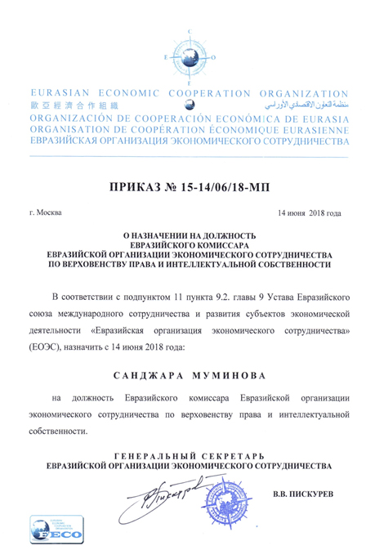
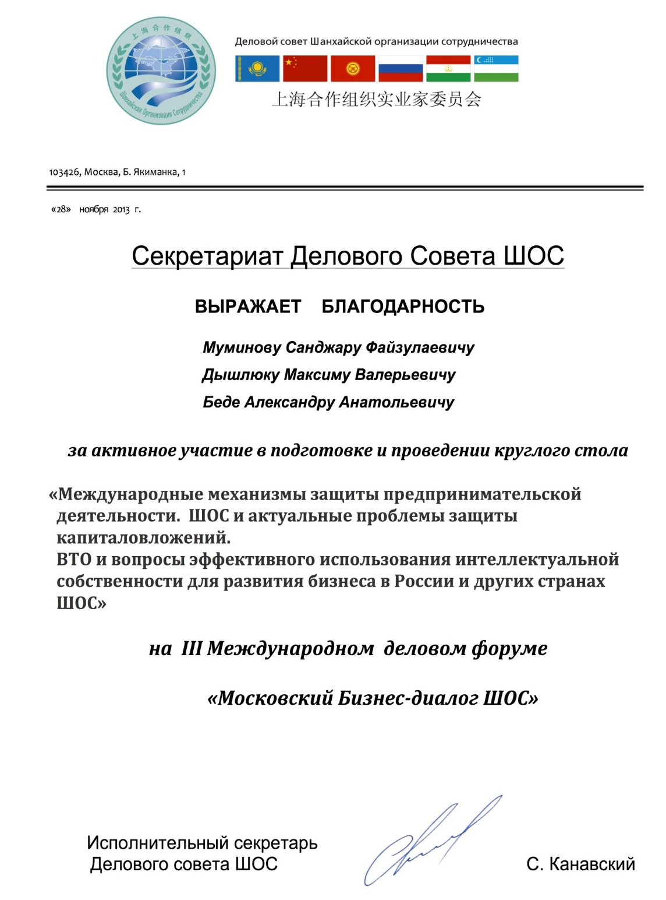

Нотариально заверенная копия перевода на русский язык
Свидетельства Патентного поверенного Республики Узбекистан
Муминова Санджара Файзуллаевича

